Memoria del proyecto
WIN



INGENIERÍA DEL SOFTWARE 2
Curso 2025-2026

PROYECTO
Grupo A - Equipo nº 4

Autores
dIEGO GONZÁLEZ DEL CASTILLO RAMÍREZ DE ARELLANO
MARIO GONZÁLEZ GARCÍA
XIANG LIN
LUIS YAEL MASONGSONG PEÑA
ADRIÁN PRIETO FERNÁNDEZ
MARIO ROSELL GARCÍA

Facultad de Informática – Universidad Complutense de Madrid

Índice

Capítulo 1 - Introducción 7
1.1 Motivación 7
1.2 Objetivos 7
1.3 Resultados finales del desarrollo del [Nombre del proyecto] 7
Capítulo 2 - Planificación del proyecto de desarrollo 8
2.1 Metodología aplicada 8
2.2 Organización del equipo de trabajo 8
2.3 Diagrama Gantt 8
Capítulo 3 - Modelo de Requisitos 9
3.1 Introducción 9
3.2 Catálogo de requisitos del sistema a desarrollar 9
3.3 Casos de uso – Requisitos funcionales 9
3.3.1 Casos de uso del subsistema x 10
3.3.2 Casos de uso del subsistema y 11
3.3.3 Casos de uso del subsistema z 12
3.4 Diagramas de actividades 12
3.5 Diagramas de secuencia 12
3.6 Requisitos no funcionales 12
3.7 Reglas de negocio y restricciones 12
3.8 Prototipos de las interfaces gráficas 12
Capítulo 4 - Documentación Análisis del sistema 13
4.1 Modelo de Dominio 13
4.2 Diagramas de diseño de análisis 13
Capítulo 5 - Diseño del sistema 13
Capítulo 6 - Pruebas del sistema 14
Capítulo 7 - Diagrama de despliegue 14
Capítulo 8 - Conclusiones 14
8.1 Objetivos alcanzados 14
8.2 Proceso de desarrollo de software aplicado 14
8.3 Proceso de desarrollo de software aplicado 14
8.4 Contribución de cada integrante del equipo 14
8.5 Lecciones aprendidas 14
8.6 Secciones de un capítulo (Título 2) 16
8.6.1 Subsecciones (Título 3) 16

[ACTUALIZAR AL TERMINAR LA MEMORIA]

Índice de figuras
Figura 1. Diagrama de casos de uso del subsistema x 10
Figura 8-1. Ejemplo de figura 16

[ACTUALIZAR AL TERMINAR LA MEMORIA]

Índice de tablas
Tabla 1. Especificación CU-01: Registrar Préstamo 11
Tabla 2. Ejemplo de tabla 16

[ACTUALIZAR AL TERMINAR LA MEMORIA]

GLOSARIO
Descripción de determinados términos para tener un vocabulario común y evitar ambigüedades.

- Usuario: persona registrada en el sistema.
- Tipos:
+ Usuario sin sesión iniciada: aquel usuario que todavía no se ha identificado en el sistema.
+ Usuario con sesión iniciada: aquel usuario que ya se ha identificado en el sistema.
  - Tipos:
+ Jugador: aquel usuario que representa a los jugadores de la recreativa y puede comprar paquetes de juegos, jugar juegos y canjear productos en la tienda a cambio de puntos.
+ Personal: aquel usuario que representa a los empleados del establecimiento y gestiona tanto la tienda como los jugadores.
- Juego: un juego de casino.
- Tipos:
+ Juego de azar: aquel juego que cuya base sea la generación de números aleatorios (e.g., la ruleta).
+ Juego de cartas: aquel juego cuya base sea el uso de cartas (e.g., el blackjack).
- Paquete de juegos: conjunto predefinido de juegos que se le permite comprar al jugador a cambio de dinero. Los hay de uno o varios juegos y con mayores ofertas a mayor número de juegos que incluya el paquete (e.g., 1 juego por 10$, 3 juegos por 27$ o 5 juegos por 40$).
- Puntos: tokens virtuales que se obtienen tras ganar un juego y que se utilizan para canjear productos.
- Producto: cada objeto que se puede canjear en la tienda.

Introducción

Motivación
La idea comercial de esta aplicación nace del deseo de ofrecer a los jóvenes un lugar donde entretenerse, divertirse y relajarse.
En el ritmo de vida actual, encontrar momentos de desconexión es fundamental, pues las personas necesitan un sitio seguro donde divertirse. Basándonos en la actual popularidad de los casinos de apuestas, buscamos darle un enfoque más seguro.
“WIN” ofrece un entorno controlado donde, a través de diversos paquetes de juegos de casino, los usuarios pueden acumular puntos por su destreza y suerte. Estos puntos podrán ser canjeados por productos reales, como ropa, consolas o accesorios. De esta forma, al eliminar el dinero como premio transformamos el modelo de apuesta tradicional en un sistema de fidelización y recompensas, promoviendo un ocio responsable y accesible para el público general.

Objetivos
Este trabajo está enfocado en el desarrollo de múltiples juegos de casino que, en vez de dar dinero, den puntos. Después, esos puntos se podrán cambiar por productos en la tienda.
El objetivo principal consiste en aplicar las técnicas de la ingeniería del software para desarrollar una aplicación que permita que un usuario compre paquetes de juegos, juegue juegos y canjee productos en la tienda de la aplicación.
Con esto en mente, la meta es cumplir todas estas funcionalidades (y más) y presentar la aplicación a usuarios jóvenes, pues consideramos que les resultará atractiva y divertida.

Resultados finales del desarrollo de WIN
[Tras finalizar el proyecto, se incluirá aquí una descripción de los resultados obtenidos (en cuanto al software) y también una reflexión sobre el proceso en este proyecto (iteraciones, problemas surgidos (organizado en: proceso, artefactos (diagramas y cualquier otra documentación del proyecto), trabajo en equipo, etc.)]

Planificación del proyecto de desarrollo

Metodología aplicada
Vamos a aplicar una modificación del RUP, el RUP adaptado, por su flexibilidad y gran organización.
El RUP es un proceso de desarrollo de software dirigido por casos de uso y centrado en la arquitectura. Gracias a su amplia documentación y organización, grandes proyectos de software son llevados a cabo por grandes equipos de trabajo sin inconvenientes. Sin embargo, su amplia documentación y la gran cantidad de artefactos que necesita pueden ralentizar innecesariamente un proyecto más pequeño o con menos gente.
El proceso RUP adaptado pretende ser un punto intermedio entre el método RUP puro y el SCRUM. El primero puede resultar demasiado técnico y con demasiada burocracia, lo cual puede retrasar un proyecto de pequeña escala como el que vamos a desarrollar. Por ello, vamos a aprovechar la flexibilidad del SCRUM y las buenas prácticas y organización del RUP quedándonos en el punto intermedio, el RUP adaptado.
Este mantiene la naturaleza iterativa y centrada en casos de uso del RUP puro, pero optimiza el proceso mediante la reducción de artefactos y la eliminación de las fases de inicio y transición, dado que los requisitos ya están definidos y el objetivo principal es la entrega del software funcional. Este enfoque prioriza la definición de una arquitectura sólida mediante un modelado UML completo antes de iniciar la codificación, lo que dota al proyecto de una mayor robustez y claridad estructural. Al permitir una actualización ágil de los artefactos de diseño en paralelo al desarrollo en las tres iteraciones de construcción previstas, logramos un equilibrio óptimo entre el rigor técnico de una arquitectura multicapa y la flexibilidad necesaria para cumplir con los plazos establecidos.

Organización del equipo de trabajo
- Integrantes:
  - Diego González del Castillo Ramírez de Arellano.
  - Mario González García.
  - Xiang Lin.
  - Luis Yael Masongsong Peña.
  - Adrián Prieto Fernández.
  - Mario Rosell García.
- Definición de roles del equipo:
  - Director del proyecto: coordina al equipo y actúa como su representante.
  - Diseñadores: crean y diseñan los diagramas de la aplicación.
  - Desarrollador back-end: implementa la lógica de la aplicación.
  - Desarrollador front-end: implementa la interfaz gráfica de la aplicación.
  - Tester: implementa y ejecuta las pruebas de la aplicación.
- Asignación de roles:
  - Director del proyecto: Xiang Lin.
  - Diseñadores: Luis Yael y Adrián Prieto.
  - Desarrollador back-end: Mario Rosell.
  - Desarrollador front-end: Diego González.
  - Tester: Mario González.

Plan de trabajo
FASE | ITERACIÓN | DURACIÓN | ACTIVIDADES
Elaboración | E1 | 1 semana | - Requisitos del sistema y arquitectura en capas.  - Modelo de negocio.  - Diagramas UML básicos: diagrama de clases, casos de uso, diagramas de actividad y diagramas de secuencia.  - Planificación de las iteraciones y organización del equipo.
Construcción | C1 | 1 semana | - Implementación de las clases básicas y sus relaciones principales.  - CRUDs de las clases principales del sistema.  - Conexión con base de datos.  - Primeras pruebas unitarias y actualización del UML.
Construcción | C2 | 1 semana | - Sistema de inicio de sesión del usuario.  - Desarrollo de los juegos de casino.  - Interfaz gráfica.
Construcción | C3 | 1 semana | - Implementación e integración de subsistemas.  - Pruebas finales.  - Memoria y entrega final.

FASE | HITO | DESCRIPCION
Elaboración | H1 | Requisitos definidos, artefactos generados y proyecto planificado.
Construcción | H2 | CRUDs de las clases principales y primeras implementaciones básicas del sistema completadas.  Las pruebas muestran comportamiento correcto.
Construcción | H3 | Juegos e interfaces gráficas funcionales.
Construcción | H4 | Integración de todo el sistema: usuarios, juegos, tienda y más.
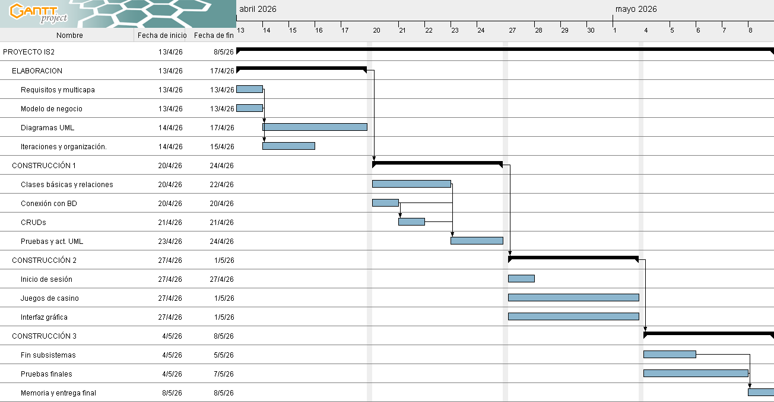

Modelo de Requisitos

Introducción
El sistema tiene como objetivo ofrecer un entorno controlado en el que los jugadores puedan jugar juegos de casino y usar los puntos obtenidos en estos para canjearlos por productos en la tienda de la aplicación.
Además de los usuarios y tipos descritos en el glosario, el sistema interactúa con una base de datos local para gestionar la persistencia de los datos de la aplicación.

Catálogo de requisitos del sistema a desarrollar
- Subsistema usuario:
USU-01-Iniciar sesión.
USU-02-Cerrar sesión.
JUG-01-Registrarse.
JUG-02-Consultar inventario.
JUG-03-Consultar tienda.
PER-01-Crear nuevo jugador.
PER-02: Consultar jugadores existentes.
PER-03-Modificar jugador.
PER-04-Desactivar/ activar jugador.
- Subsistema juego:
JUE-01-Jugar partida de ruleta.
JUE-02-Jugar mano de blackjack.
- Subsistema paquete de juegos:
PAQ-01-Añadir nuevo paquete de juegos.
PAQ-02-Consultar paquetes de juegos disponibles.
PAQ-03-Modificar paquete de juegos.
PAQ-04-Eliminar paquete de juegos existente.
PAQ-05-Comprar paquete de juegos.
- Subsistema producto:
PRO-01-Añadir nuevo producto.
PRO-02-Consultar catálogo de productos.
PRO-03-Modificar producto.
PRO-04-Eliminar producto existente.
PRO-05-Canjear producto.

Casos de uso – Requisitos funcionales

Casos de uso del subsistema usuario
- USU-01: Iniciar sesión: el usuario sin sesión iniciada introduce sus credenciales y accede a su cuenta.
- USU-02: Cerrar sesión: el usuario con sesión iniciada cierra su sesión activa y sale de su cuenta.
- JUG-01: Registrarse: el usuario sin sesión iniciada crea y registra una nueva cuenta en el sistema.
- JUG-02: Consultar inventario: el jugador consulta el contenido de su inventario.
- JUG-03: Consultar tienda: el jugador consulta la tienda.
- PER-01: Crear nuevo jugador: el personal crea y registra una nueva cuenta en el sistema.
- PER-02: Consultar jugadores existentes: el personal consulta el listado de jugadores existentes.
- PER-03: Modificar jugador: el personal modifica la información de un jugador de la lista.
- PER-04: Desactivar/ activar jugador: el personal desactiva/ activa la cuenta de un jugador de la lista.

Casos de uso del subsistema usuario
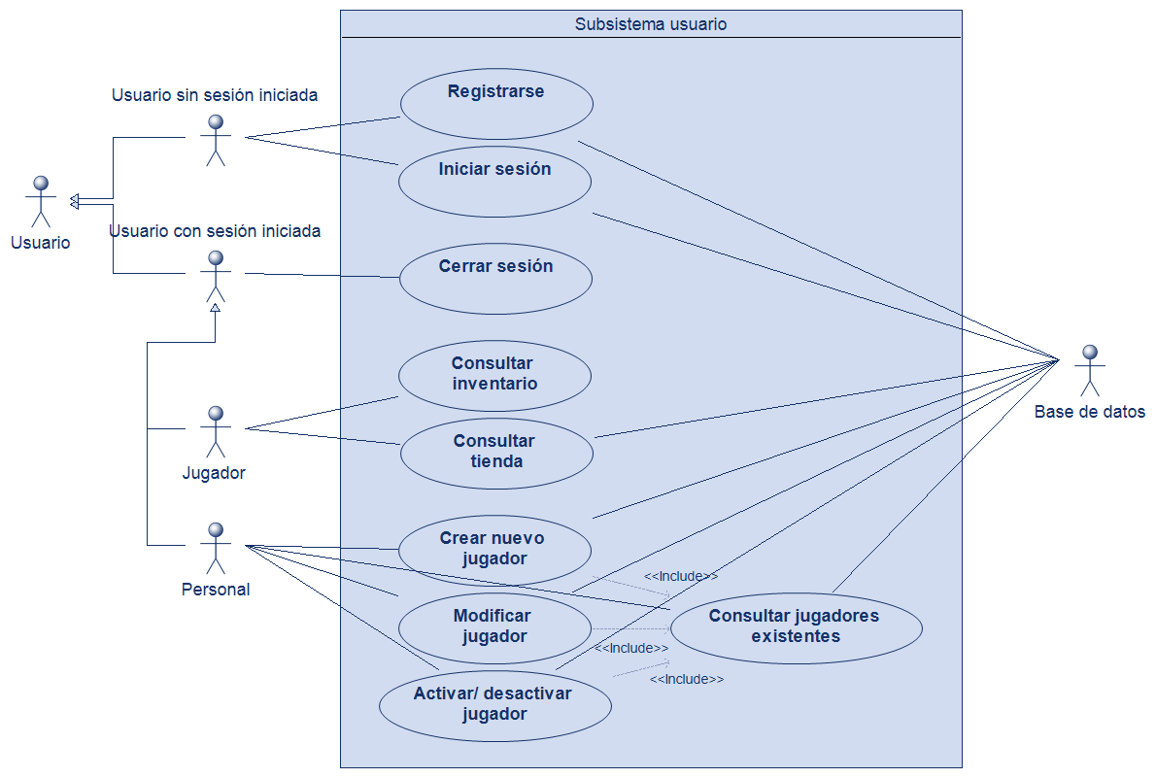
Figura 1. Diagrama de casos de uso del subsistema usuario

USU-01: Especificación del CU: Iniciar sesión
USU-01 | Iniciar sesión
Versión | 3.0 (20/04/2026)
Precondición | El usuario sin sesión iniciada abre la aplicación.
Descripción | El sistema deberá comportarse como se describe en el siguiente caso de uso cuando el usuario sin sesión iniciada abra la aplicación.
Secuencia normal | Paso | Acción
Secuencia normal | 1 | El sistema muestra el formulario de inicio de sesión.
Secuencia normal | 2 | El usuario introduce sus credenciales.
Secuencia normal | 3 | El sistema verifica las credenciales.
Secuencia normal | 4 | El sistema inicia la sesión del usuario.
Secuencia normal | 5 | El sistema muestra el menú principal con la sesión iniciada.
Postcondición | El usuario accede al menú principal de la aplicación.
Excepciones | Paso | Acción
Excepciones | 3 | Si las credenciales no son correctas:
Excepciones | 3 | E.1 | El sistema muestra un mensaje de error.
Excepciones | 3 | E.2 | El sistema vuelve al paso 2.

USU-02: Diagrama de actividad: Iniciar sesión
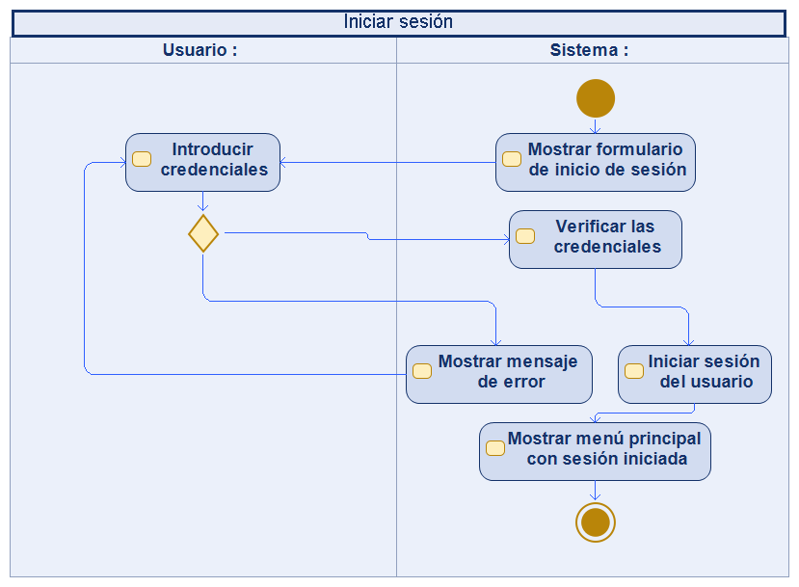

USU-02: Especificación del CU: Cerrar sesión
USU-02 | Cerrar sesión
Versión | 2.0 (20/04/2026)
Precondición | El usuario con sesión iniciada selecciona la opción “Cerrar sesión” del menú principal.
Descripción | El sistema deberá comportarse como se describe en el siguiente caso de uso cuando el usuario con sesión iniciada seleccione la opción “Cerrar sesión” del menú principal.
Secuencia normal | Paso | Acción
Secuencia normal | 1 | El sistema cierra la sesión del usuario.
Secuencia normal | 2 | El sistema muestra el menú de inicio de la aplicación.
Postcondición | La sesión del usuario se cierra correctamente.
Excepciones | Paso | Acción

JUG-01: Especificación del CU: Registrarse
JUG-01 | Registrarse
Versión | 2.0 (20/04/2026)
Precondición | El usuario sin sesión iniciada selecciona la opción “Registrarse” en el menú de inicio.
Descripción | El sistema deberá comportarse como se describe en el siguiente caso de uso cuando el usuario sin sesión iniciada seleccione la opción “Registrarse” del menú de inicio.
Secuencia normal | Paso | Acción
Secuencia normal | 1 | El sistema muestra el formulario de registro.
Secuencia normal | 2 | El usuario introduce los datos requeridos.
Secuencia normal | 3 | El usuario confirma el registro.
Secuencia normal | 4 | El sistema valida los datos del registro.
Secuencia normal | 5 | El sistema muestra un mensaje indicando que el registro se ha realizado correctamente.
Postcondición | El sistema registra la nueva cuenta.
Excepciones | Paso | Acción
Excepciones | 4 | Si las contraseñas no coinciden o si ya existe otra cuenta con el mismo nombre de usuario:
Excepciones | 4 | E.1 | El sistema muestra un mensaje de error.
Excepciones | 4 | E.2 | El sistema vuelve al paso 2.
Tabla 1. Especificación USU-01: Registrarse

JUG-01: Diagrama de actividad: Registrarse
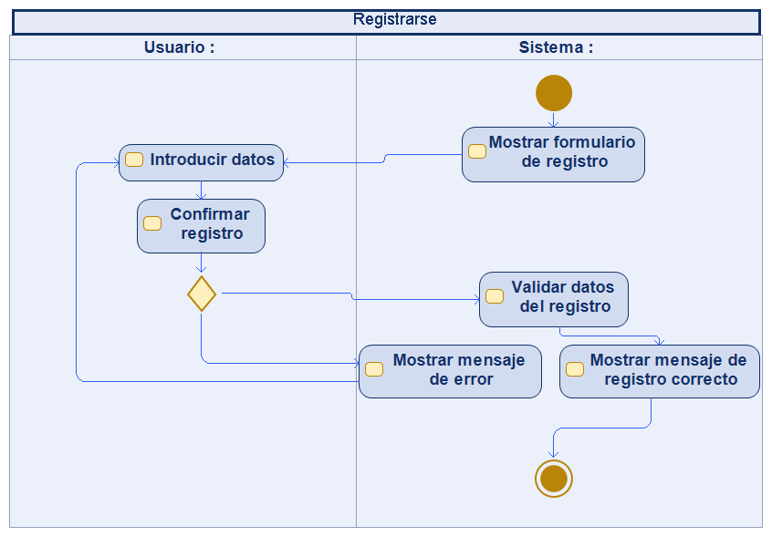

JUG-02: Especificación del CU: Consultar inventario
JUG-02 | Consultar inventario
Versión | 1.0 (20/04/2026)
Precondición | El jugador selecciona la opción “Inventario” de su menú principal.
Descripción | El sistema deberá comportarse como se describe en el siguiente caso de uso cuando el jugador seleccione la opción “Inventario” de su menú principal.
Secuencia normal | Paso | Acción
Secuencia normal | 1 | El sistema muestra por pantalla el inventario del jugador.
Postcondición | El inventario del jugador se muestra por pantalla.
Excepciones | Paso | Acción
Excepciones | 1 | Si el inventario está vacío:
Excepciones | 1 | E.1 | El sistema muestra un mensaje informativo.
Excepciones | 1 | E.2 | Se termina el caso de uso.

JUG-03: Especificación del CU: Consultar tienda
JUG-03 | Consultar tienda
Versión | 1.0 (20/04/2026)
Precondición | El jugador selecciona la opción “Tienda” de su menú principal.
Descripción | El sistema deberá comportarse como se describe en el siguiente caso de uso cuando el jugador seleccione la opción “Tienda” de su menú principal.
Secuencia normal | Paso | Acción
Secuencia normal | 1 | El sistema muestra por pantalla la tienda de la aplicación.
Postcondición | La tienda se muestra por pantalla.
Excepciones | Paso | Acción
Excepciones | 1 | Si la tienda está vacía:
Excepciones | 1 | E.1 | El sistema muestra un mensaje informativo.
Excepciones | 1 | E.2 | Se termina el caso de uso.

PER-01: Especificación del CU: Crear nuevo jugador
PER-01 | Crear nuevo jugador
Versión | 1.0 (20/04/2026)
Precondición | El personal selecciona la opción “Crear jugador” en el menú de gestión de jugadores.
Descripción | El sistema deberá comportarse como se describe en el siguiente caso de uso cuando el personal seleccione la opción “Crear jugador” en el menú de gestión de jugadores.
Secuencia normal | Paso | Acción
Secuencia normal | 1 | El sistema solicita los datos del nuevo jugador.
Secuencia normal | 2 | El personal introduce los datos.
Secuencia normal | 3 | El sistema valida los datos introducidos.
Secuencia normal | 4 | El sistema guarda el nuevo jugador.
Secuencia normal | 5 | El sistema muestra el listado de jugadores existentes por pantalla.
Postcondición | El nuevo jugador se guarda en el sistema.
Excepciones | Paso | Acción
Excepciones | 3 | Si los datos introducidos no son válidos:
Excepciones | 3 | E.1 | El sistema muestra un mensaje de error.
Excepciones | 3 | E.2 | El sistema vuelve al paso 2.
Excepciones | 3 | Si el personal cancela la creación del nuevo jugador:
Excepciones | 3 | E.1 | Se cancela el caso de uso.

PER-02: Especificación del CU: Consultar jugadores existentes
PER-02 | Consultar jugadores existentes
Versión | 1.0 (20/04/2026)
Precondición | El personal selecciona la opción “Gestionar jugadores” de su menú principal.
Descripción | El sistema deberá comportarse como se describe en el siguiente caso de uso cuando el personal seleccione la opción “Gestionar jugadores” de su menú principal.
Secuencia normal | Paso | Acción
Secuencia normal | 1 | El sistema muestra el listado de jugadores existentes por pantalla.
Postcondición | Los jugadores existentes se muestran por pantalla.
Excepciones | Paso | Acción
Excepciones | 1 | Si no hay jugadores existentes:
Excepciones | 1 | E.1 | El sistema muestra un mensaje informativo.
Excepciones | 1 | E.2 | Se termina el caso de uso.

PER-03: Especificación del CU: Modificar jugador
PER-03 | Modificar jugador
Versión | 1.0 (20/04/2026)
Precondición | El personal selecciona la opción “Editar” de un jugador en el menú de gestión de jugadores.
Descripción | El sistema deberá comportarse como se describe en el siguiente caso de uso cuando el personal seleccione la opción “Editar” de un jugador en el menú de gestión de jugadores.
Secuencia normal | Paso | Acción
Secuencia normal | 1 | El sistema muestra los datos del jugador.
Secuencia normal | 2 | El personal modifica los datos que desea cambiar.
Secuencia normal | 3 | El sistema valida los nuevos datos introducidos.
Secuencia normal | 4 | El sistema actualiza los datos del jugador.
Secuencia normal | 5 | El sistema muestra un mensaje informativo de modificación correcta.
Secuencia normal | 6 | El sistema muestra el listado de jugadores existentes por pantalla.
Postcondición | Los datos del jugador se actualizan en el sistema.
Excepciones | Paso | Acción
Excepciones | 3 | Si los datos introducidos no son válidos:
Excepciones | 3 | E.1 | El sistema vuelve al paso 2.
Excepciones | 3 | Si el personal cancela la modificación del jugador:
Excepciones | 3 | E.1 | Se cancela el caso de uso.

PER-04: Especificación del CU: Desactivar/ activar jugador:
PER-04 | Desactivar/ activar jugador
Versión | 1.0 (20/04/2026)
Precondición | El personal selecciona la opción “Desactivar” / “Activar” de un jugador en el menú de gestión de jugadores.
Descripción | El sistema deberá comportarse como se describe en el siguiente caso de uso cuando el personal seleccione la opción “Desactivar” / “Activar” de un jugador en el menú de gestión de jugadores.
Secuencia normal | Paso | Acción
Secuencia normal | 1 | El sistema solicita confirmación para desactivar/ activar el jugador.
Secuencia normal | 2 | El personal confirma la desactivación/ activación del jugador.
Secuencia normal | 3 | El sistema desactiva/activa el jugador indicado.
Secuencia normal | 4 | El sistema muestra el listado de jugadores existentes por pantalla.
Postcondición | El jugador se desactiva/ activa en el sistema.
Excepciones | Paso | Acción
Excepciones | 2 | Si el personal cancela la desactivación/ activación del jugador:
Excepciones | 2 | E.1 | Se cancela el caso de uso.

Casos de uso del subsistema juego
- JUE-01: Jugar partida de ruleta: el jugador juega una partida de ruleta.
- JUE-02: Jugar mano de blackjack: el jugador juega una mano de blackjack.

Casos de uso del subsistema juego
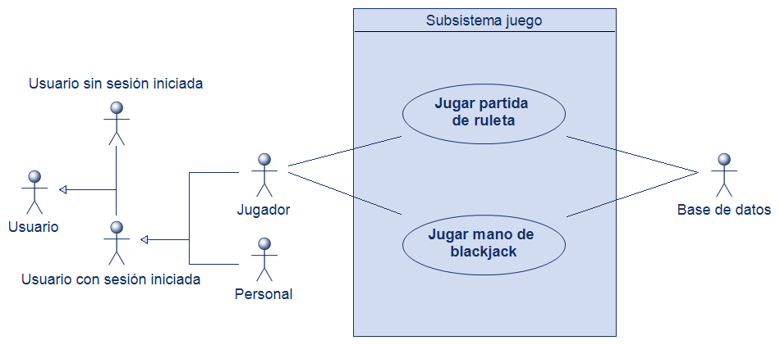

JUE-01: Especificación del CU: Jugar partida de ruleta
JUE-01 | Jugar partida de ruleta
Versión | 3.0 (20/04/2026)
Precondición | El jugador cuenta con al menos un juego de ruleta restante y selecciona la opción “Jugar” del juego de la ruleta en el menú de juegos.
Descripción | El sistema deberá comportarse como se describe en el siguiente caso de uso cuando el jugador cuente con al menos un juego de ruleta restante y seleccione la opción “Jugar” del juego de la ruleta en el menú de juegos.
Secuencia normal | Paso | Acción
Secuencia normal | 1 | El sistema muestra la pantalla de la ruleta junto con las opciones de apuesta.
Secuencia normal | 2 | El jugador elige su apuesta.
Secuencia normal | 3 | El jugador acciona la tirada.
Secuencia normal | 4 | El sistema genera el resultado de la tirada.
Secuencia normal | 5 | El sistema actualiza los datos del jugador.
Secuencia normal | 6 | El sistema muestra el resultado de la tirada por pantalla.
Postcondición | Los datos del jugador se actualizan en el sistema.
Excepciones | Paso | Acción
Excepciones | 3 | Si el jugador abandona el juego:
Excepciones | 3 | E.1 | El sistema actualiza los juegos del jugador.
Excepciones | 3 | E.2 | El sistema vuelve al menú de juegos.

JUE-01: Diagrama de actividad: Jugar partida de ruleta
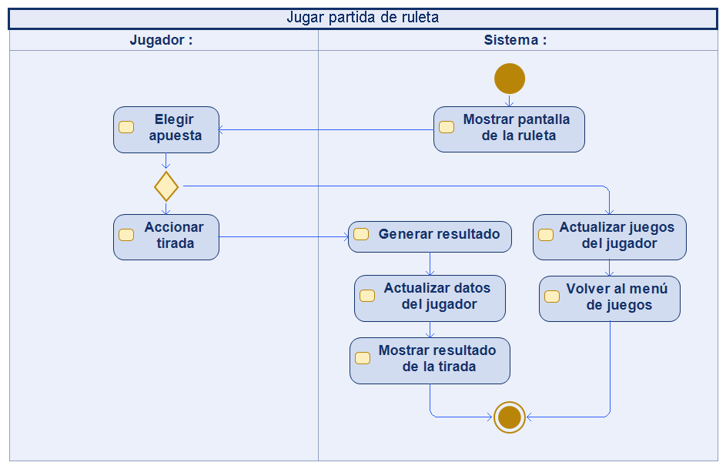

JUE-02: Especificación del CU: Jugar mano de blackjack
JUE-02 | Jugar mano de blackjack
Versión | 3.0 (20/04/2026)
Precondición | El jugador cuenta con al menos un juego de blackjack restante y selecciona la opción “Jugar” del juego del blackjack en el menú de juegos.
Descripción | El sistema deberá comportarse como se describe en el siguiente caso de uso cuando el jugador cuente con al menos un juego de blackjack restante y seleccione la opción “Jugar” del juego del blackjack en el menú de juegos.
Secuencia normal | Paso | Acción
Secuencia normal | 1 | El sistema muestra la pantalla del blackjack.
Secuencia normal | 2 | El sistema reparte las cartas iniciales.
Secuencia normal | 3 | El jugador decide si pide carta o se planta.
Secuencia normal | 4 | El sistema completa la jugada de la banca.
Secuencia normal | 5 | El sistema calcula el resultado de la partida.
Secuencia normal | 6 | El sistema actualiza los datos del jugador.
Secuencia normal | 7 | El sistema muestra el resultado de la partida por pantalla.
Postcondición | Los datos del jugador se actualizan en el sistema.
Excepciones | Paso | Acción
Excepciones | 3 | Si el jugador pide carta y no se pasa:
Excepciones | 3 | E.1 | El sistema vuelve al paso 3.
Excepciones | 3 | Si el jugador abandona el juego:
Excepciones | 3 | E.1 | El sistema actualizado los juegos del jugador.
Excepciones | 3 | E.2 | El sistema vuelve al menú de juegos.

JUE-02: Diagrama de actividad: Jugar mano de blackjack
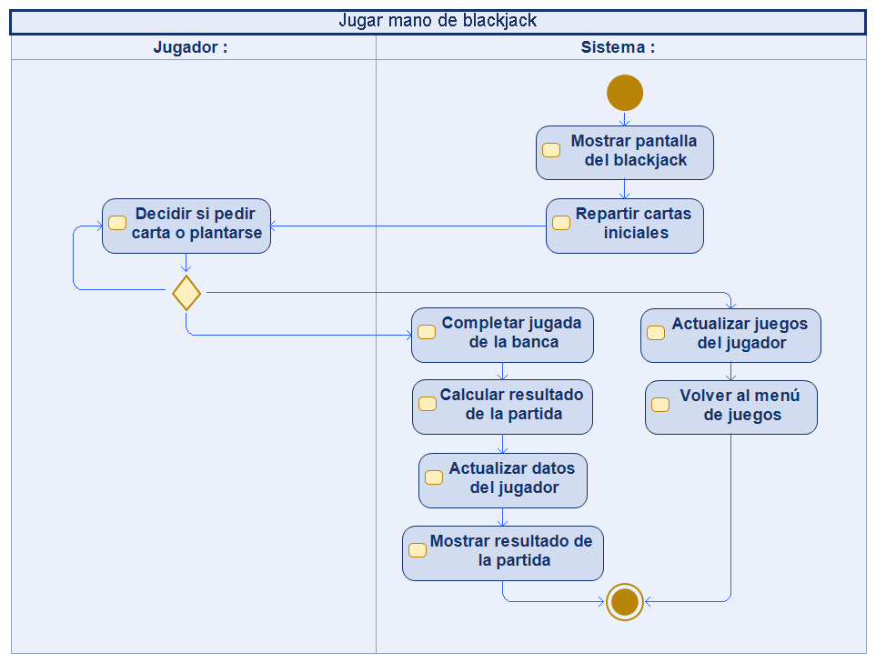

Casos de uso del subsistema paquete de juegos
- PAQ-01: Añadir nuevo paquete de juegos: el personal añade un nuevo paquete de juegos a la lista.
- PAQ-02: Consultar paquetes de juegos disponibles: el personal consulta la lista de paquetes de juegos disponibles.
- PAQ-03: Modificar paquete de juegos: el personal modifica un paquete de juegos de la lista.
- PAQ-04: Eliminar paquete de juegos existente: el personal elimina un paquete de juegos de la lista.
- PAQ-05: Comprar paquete de juegos: el jugador compra un paquete de juegos disponible.

Casos de uso del subsistema paquete de juegos
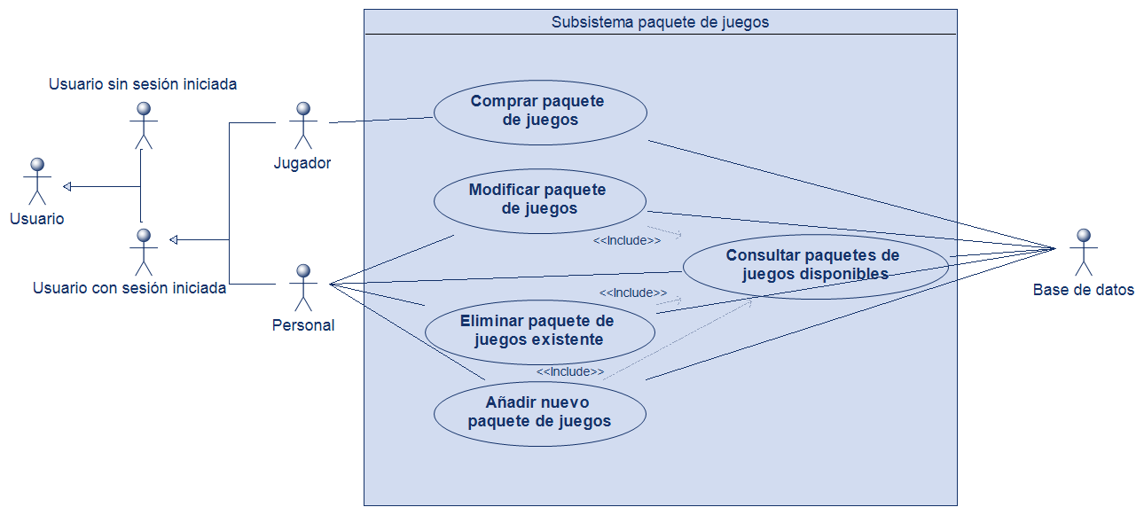

PAQ-01: Especificación del CU: Añadir nuevo paquete de juegos
PAQ-01 | Añadir nuevo paquete de juegos
Versión | 3.0 (20/04/2025)
Precondición | El personal selecciona la opción “Crear paquete” en el menú de gestión de paquetes.
Descripción | El sistema deberá comportarse como se describe en el siguiente caso de uso cuando el personal seleccione la opción “Crear paquete” en el menú de gestión de paquetes.
Secuencia normal | Paso | Acción
Secuencia normal | 1 | El sistema solicita los datos del nuevo paquete de juegos.
Secuencia normal | 2 | El personal introduce los datos.
Secuencia normal | 3 | El sistema valida los datos introducidos.
Secuencia normal | 4 | El sistema guarda el nuevo paquete.
Secuencia normal | 5 | El sistema muestra el listado de paquetes de juegos disponibles por pantalla.
Postcondición | El nuevo paquete de juegos se guarda en el sistema.
Excepciones | Paso | Acción
Excepciones | 3 | Si los datos introducidos no son válidos:
Excepciones | 3 | E.1 | El sistema vuelve al paso 2.
Excepciones | 3 | Si el personal cancela la adición del nuevo paquete de juegos:
Excepciones | 3 | E.1 | Se cancela el caso de uso.

PAQ-01: Diagrama de actividad: Añadir nuevo paquete de juegos
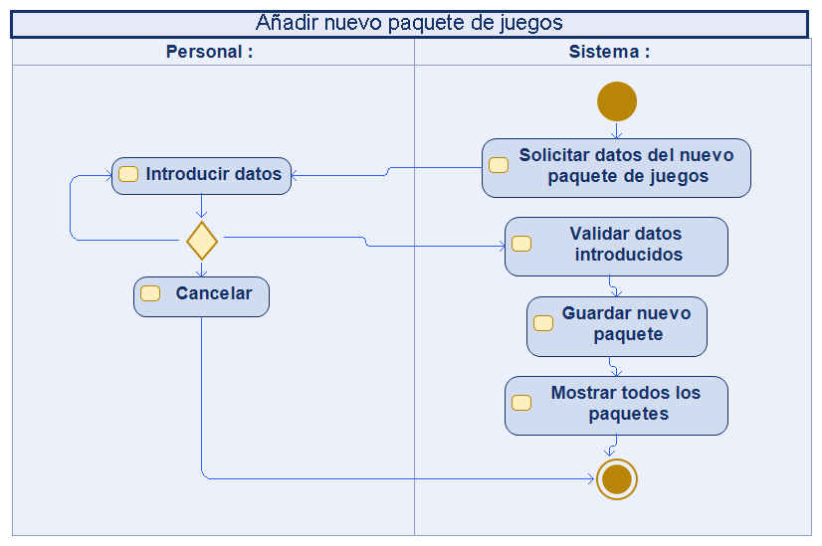

PAQ-02: Especificación del CU: Consultar paquetes de juegos disponibles
PAQ-02 | Consultar paquetes de juegos disponibles
Versión | 3.0 (20/04/2026)
Precondición | El personal selecciona la opción “Gestionar paquetes” de su menú principal.
Descripción | El sistema deberá comportarse como se describe en el siguiente caso de uso cuando el personal seleccione la opción “Gestionar paquetes” de su menú principal.
Secuencia normal | Paso | Acción
Secuencia normal | 1 | El sistema muestra el listado de paquetes de juegos disponibles por pantalla.
Postcondición | Los paquetes de juegos disponibles se muestran por pantalla.
Excepciones | Paso | Acción
Excepciones | 1 | Si no hay paquetes de juegos disponibles:
Excepciones | 1 | E.1 | El sistema muestra un mensaje informativo.
Excepciones | 1 | E.2 | Se termina el caso de uso.

PAQ-03: Especificación del CU: Modificar paquete de juegos
PAQ-03 | Modificar paquete de juegos
Versión | 3.0 (20/04/2026)
Precondición | El personal selecciona la opción “Editar” de un paquete de juegos en el menú de gestión de paquetes.
Descripción | El sistema deberá comportarse como se describe en el siguiente caso de uso cuando el personal seleccione la opción “Editar” de un paquete de juegos en el menú de gestión de paquetes.
Secuencia normal | Paso | Acción
Secuencia normal | 1 | El sistema muestra los datos del paquete de juegos.
Secuencia normal | 2 | El personal modifica los datos que desea cambiar.
Secuencia normal | 3 | El sistema valida los nuevos datos introducidos.
Secuencia normal | 4 | El sistema actualiza los datos del paquete de juegos.
Secuencia normal | 5 | El sistema muestra el listado de paquetes de juegos disponibles por pantalla.
Postcondición | Los datos del paquete de juegos se actualizan en el sistema.
Excepciones | Paso | Acción
Excepciones | 3 | Si los datos introducidos no son válidos:
Excepciones | 3 | E.1 | El sistema vuelve al paso 2.
Excepciones | 3 | Si el personal cancela la modificación del paquete de juegos:
Excepciones | 3 | E.1 | Se cancela el caso de uso.

PAQ-03: Diagrama de actividad: Modificar paquete de juegos
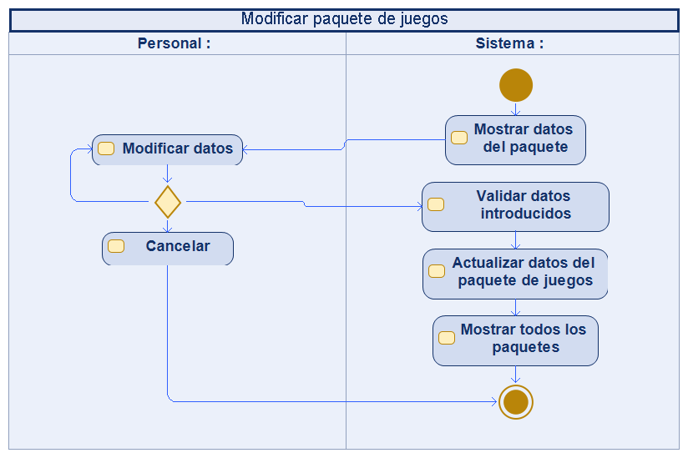

PAQ-04: Especificación del CU: Eliminar paquete de juegos existente
PAQ-04 | Eliminar paquete de juegos existente
Versión | 3.0 (20/04/2026)
Precondición | El personal selecciona la opción “Eliminar” de un paquete de juegos en el menú de gestión de paquetes.
Descripción | El sistema deberá comportarse como se describe en el siguiente caso de uso cuando el personal seleccione la opción “Eliminar” de un paquete de juegos en el menú de gestión de paquetes.
Secuencia normal | Paso | Acción
Secuencia normal | 1 | El sistema solicita confirmación para eliminar el paquete.
Secuencia normal | 2 | El personal confirma la eliminación del paquete de juegos.
Secuencia normal | 3 | El sistema elimina el paquete indicado.
Secuencia normal | 4 | El sistema muestra el listado de paquetes de juegos disponibles por pantalla.
Postcondición | El paquete de juegos se elimina del sistema.
Excepciones | Paso | Acción
Excepciones | 2 | Si el personal cancela la eliminación del paquete de juegos:
Excepciones | 2 | E.1 | Se cancela el caso de uso.

PAQ-04: Diagrama de actividad: Eliminar paquete de juegos existente
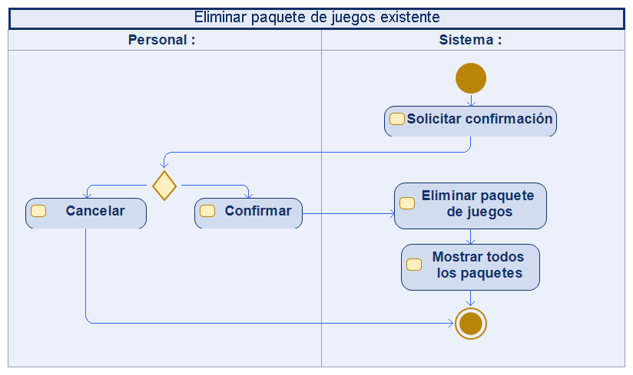

PAQ-05: Especificación del CU: Comprar paquete de juegos
PAQ-05 | Comprar paquete de juegos
Versión | 3.0 (20/04/2026)
Precondición | El jugador selecciona la opción “Comprar” de un paquete de juegos en la tienda.
Descripción | El sistema deberá comportarse como se describe en el siguiente caso de uso cuando el jugador seleccione la opción “Comprar” de un paquete de juegos en la tienda.
Secuencia normal | Paso | Acción
Secuencia normal | 1 | El sistema actualiza los datos del jugador.
Secuencia normal | 2 | El sistema muestra un mensaje indicando que la compra se ha realizado correctamente.
Postcondición | Los datos del jugador se actualizan en el sistema.
Excepciones | Paso | Acción

Casos de uso del subsistema producto
- PRO-01: Añadir nuevo producto: el personal añade un nuevo producto a la lista.
- PRO-02: Consultar catálogo de productos: el personal consulta la lista de productos disponibles.
- PRO-03: Modificar producto: el personal modifica un producto de la lista.
- PRO-04: Eliminar producto existente: el personal elimina un producto de la lista.
- PRO-05: Canjear producto: el jugador canjea un producto disponible.

Casos de uso del subsistema producto
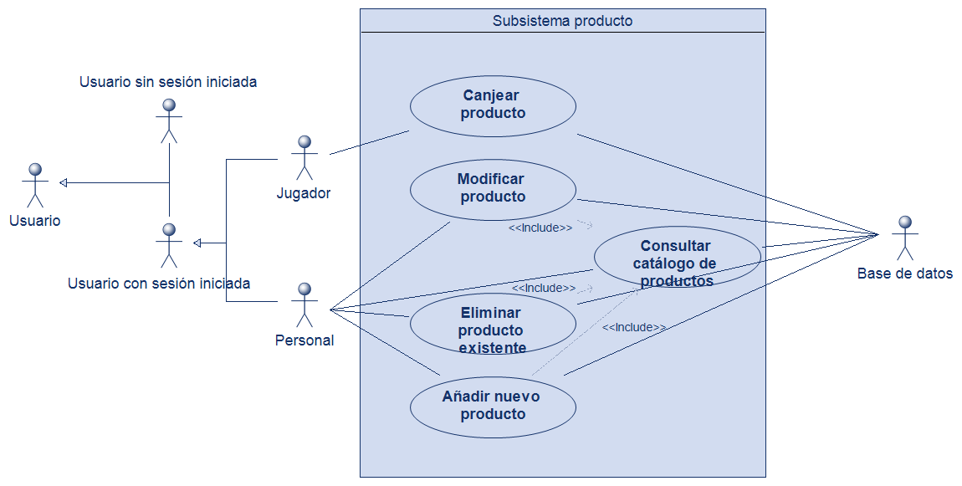

PRO-01: Especificación del CU: Añadir nuevo producto
PRO-01 | Añadir nuevo producto
Versión | 3.0 (20/04/2026)
Precondición | El personal selecciona la opción “Crear producto” en el menú de gestión de productos.
Descripción | El sistema deberá comportarse como se describe en el siguiente caso de uso cuando el personal seleccione la opción “Crear producto” en el menú de gestión de productos.
Secuencia normal | Paso | Acción
Secuencia normal | 1 | El sistema solicita los datos del nuevo producto.
Secuencia normal | 2 | El personal introduce los datos.
Secuencia normal | 3 | El sistema valida los datos introducidos.
Secuencia normal | 4 | El sistema guarda el nuevo producto.
Secuencia normal | 5 | El sistema muestra el listado de productos disponibles por pantalla.
Postcondición | El nuevo producto se guarda en el sistema.
Excepciones | Paso | Acción
Excepciones | 3 | Si los datos introducidos no son válidos:
Excepciones | 3 | E.1 | El sistema vuelve al paso 2.
Excepciones | 3 | Si el personal cancela la adición del nuevo producto:
Excepciones | 3 | E.1 | Se cancela el caso de uso.

PRO-01: Diagrama de actividad: Añadir nuevo producto
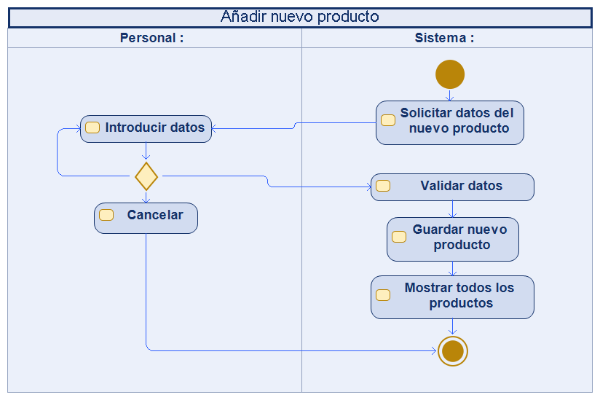

PRO-02: Especificación del CU: Consultar catálogo de productos
PRO-02 | Consultar catálogo de productos
Versión | 3.0 (20/04/2026)
Precondición | El personal selecciona la opción “Gestionar productos” en su menú principal.
Descripción | El sistema deberá comportarse como se describe en el siguiente caso de uso cuando el personal seleccione la opción “Gestionar productos” en su menú principal.
Secuencia normal | Paso | Acción
Secuencia normal | 1 | El sistema muestra el listado de productos disponibles por pantalla.
Postcondición | Los productos disponibles se muestran por pantalla.
Excepciones | Paso | Acción
Excepciones | 1 | Si no hay productos disponibles:
Excepciones | 1 | E.1 | El sistema muestra un mensaje informando que no hay productos disponibles.
Excepciones | 1 | E.2 | Se termina el caso de uso.

PRO-03: Especificación del CU: Modificar producto
PRO-03 | Modificar producto
Versión | 3.0 (20/04/2026)
Precondición | El personal selecciona la opción “Editar” de un producto en el menú de gestión de productos.
Descripción | El sistema deberá comportarse como se describe en el siguiente caso de uso cuando el personal seleccione la opción “Editar” de un producto en el menú de gestión de productos.
Secuencia normal | Paso | Acción
Secuencia normal | 1 | El sistema muestra los datos del producto.
Secuencia normal | 2 | El personal modifica los datos que desea cambiar.
Secuencia normal | 3 | El sistema valida los nuevos datos introducidos.
Secuencia normal | 4 | El sistema actualiza los datos del producto.
Secuencia normal | 5 | El sistema muestra el listado de productos disponibles por pantalla.
Postcondición | Los datos del producto se actualizan en el sistema.
Excepciones | Paso | Acción
Excepciones | 3 | Si los datos introducidos no son válidos:
Excepciones | 3 | E.1 | El sistema vuelve al paso 2.
Excepciones | 3 | Si el personal cancela la modificación del producto:
Excepciones | 3 | E.1 | Se cancela el caso de uso.

PRO-03: Diagrama de actividad: Modificar producto
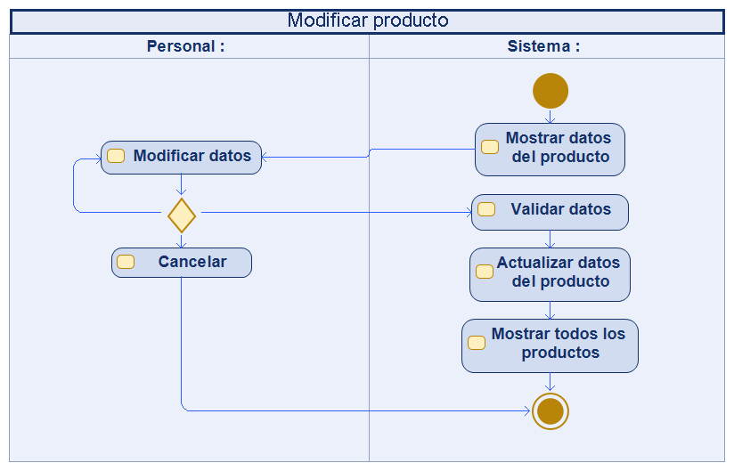

PRO-04: Especificación del CU: Eliminar producto existente
PRO-04 | Eliminar producto existente
Versión | 3.0 (20/04/2026)
Precondición | El personal selecciona la opción “Eliminar” de un producto en el menú de gestión de productos.
Descripción | El sistema deberá comportarse como se describe en el siguiente caso de uso cuando el personal seleccione la opción “Eliminar” de un producto en el menú de gestión de productos.
Secuencia normal | Paso | Acción
Secuencia normal | 1 | El sistema solicita confirmación para eliminar el producto.
Secuencia normal | 2 | El personal confirma la eliminación del producto.
Secuencia normal | 3 | El sistema elimina el producto indicado.
Secuencia normal | 4 | El sistema muestra el listado de productos disponibles por pantalla.
Postcondición | El producto se elimina del sistema.
Excepciones | Paso | Acción
Excepciones | 2 | Si el personal cancela la eliminación del producto:
Excepciones | 2 | E.1 | Se cancela el caso de uso.

PRO-04: Diagrama de actividad: Eliminar producto existente
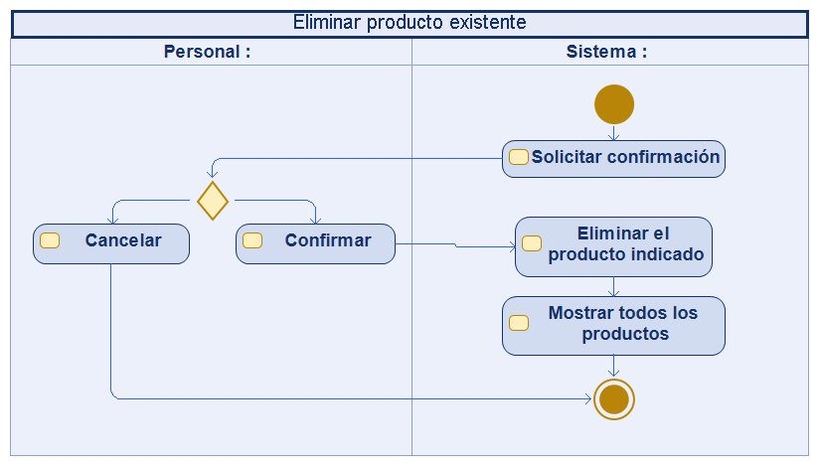

PRO-05: Especificación del CU: Canjear producto
PRO-05 | Canjear producto
Versión | 3.0 (20/04/2026)
Precondición | El jugador selecciona la opción “Canjear” de un producto en la tienda.
Descripción | El sistema deberá comportarse como se describe en el siguiente caso de uso cuando el jugador seleccione la opción “Canjear” de un producto en la tienda.
Secuencia normal | Paso | Acción
Secuencia normal | 1 | El sistema verifica que el jugador tiene los puntos suficientes.
Secuencia normal | 2 | El sistema actualiza los datos del jugador.
Secuencia normal | 3 | El sistema muestra un mensaje indicando que el canje se ha realizado correctamente.
Postcondición | Los datos de jugador se actualizan en el sistema.
Excepciones | Paso | Acción
Excepciones | 1 | Si el usuario no tiene los puntos suficientes:
Excepciones | 1 | E.1 | El sistema muestra un mensaje informando al usuario de la situación.
Excepciones | 1 | E.2 | Se cancela el caso de uso.

Diagramas de secuencia
Estos diagramas de secuencia fueron los primeros que hicimos, el Capítulo 5 contiene todos los demás.

USU-02: Diagrama de secuencia: Cerrar sesión
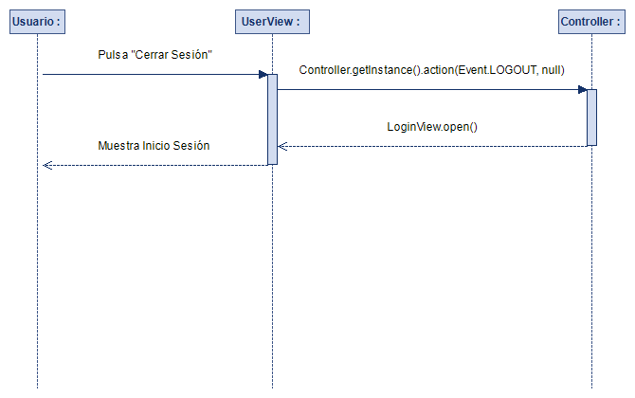
[ACTUALIZAR]

PRO-05: Diagrama de secuencia: Canjear producto
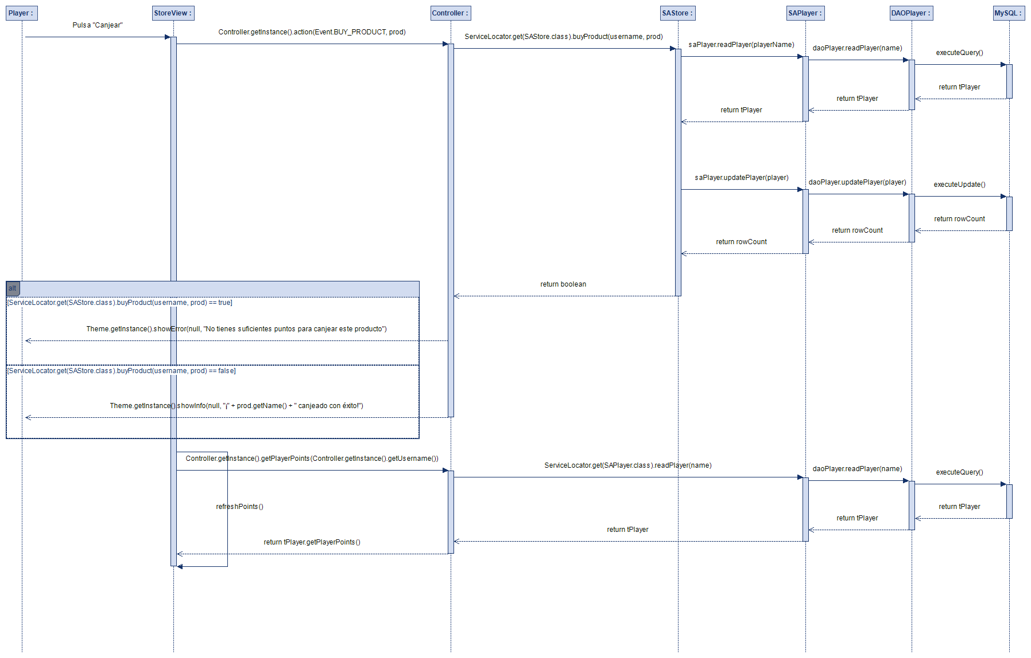
[ACTUALIZAR]

Requisitos no funcionales
- El sistema debe tener disponibilidad continua sin necesidad de wifi.
- El sistema debe ser escalable para añadir más juegos con facilidad.
- La persistencia de datos se gestionará mediante un gestor de bases de datos MySQL.
- Adaptabilidad a múltiples sistemas operativos.

Reglas de negocio y restricciones
- Unicidad de cuentas: no pueden existir dos cuentas con el mismo nombre de usuario en el sistema.
- Puntos no negativos: los puntos de un jugador nunca pueden ser inferior a cero. El sistema impedirá cualquier canje que resulte en unos puntos negativos.
- Irreversibilidad de los canjes: no se contempla la devolución de productos para recuperar los puntos gastados. Una vez que un jugador canjee sus puntos por un producto, la operación se considera final.

Prototipos de las interfaces gráficas
Interfaz gráfica de prueba generada con IA

Documentación Análisis del sistema

Modelo de Dominio
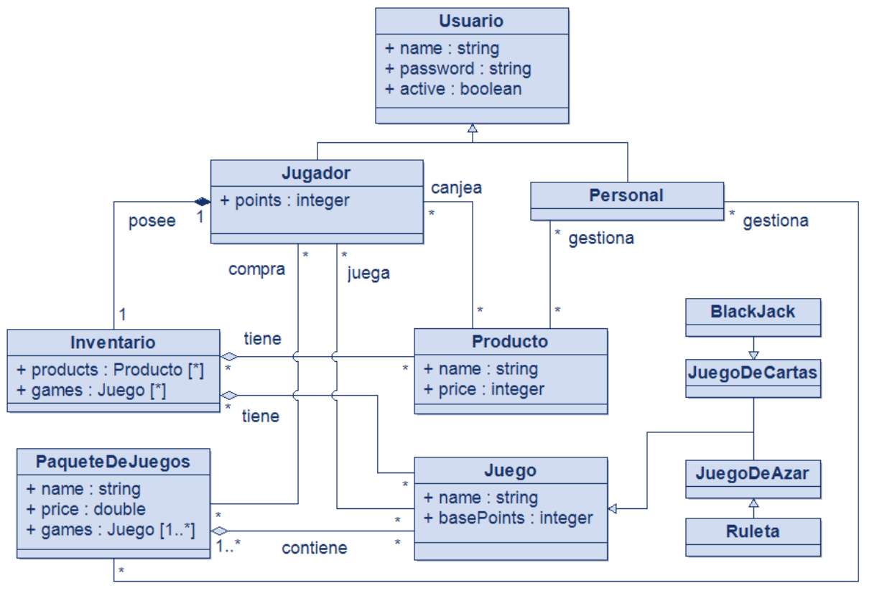

Diseño del sistema

Introducción
La organización de este capítulo va a estar basada en los subsistemas que tenemos y sus correspondientes casos de uso particulares.
Primero, vamos a incluir un diagrama de clases general de la arquitectura que incluirá las capas que lo conforman y las relaciones más importantes para tener una visión general de sistema. Además, incluiremos diagramas de clases de las capas por separado para que se pueda apreciar mejor su diseño.
Después, incluiremos un diagrama de clases por subsistema acompañado de diagramas de secuencia de todos los casos de uso del subsistema en cuestión. Esta organización la repetiremos para todos y cado uno de los subsistemas.

Catálogo de diagramas
- Diagrama de clases general
  - Diagrama de clases de la capa de integración.
  - Diagrama de clases de la capa de negocio.
  - Diagrama de clases de la capa de presentación.
- Diagrama de clases del subsistema usuario
2.1-Diagrama de secuencia del CU: USU-01-Iniciar sesión.
2.2-Diagrama de secuencia del CU: USU-02-Cerrar sesión.
2.3-Diagrama de secuencia del CU: JUG-01-Registrarse.
2.4-Diagrama de secuencia del CU: JUG-02-Consultar inventario.
2.5-Diagrama de secuencia del CU: JUG-03-Consultar tienda.
2.6-Diagrama de secuencia del CU: PER-01-Crear nuevo jugador.
2.7-Diagrama de secuencia del CU: PER-02: Consultar jugadores existentes.
2.8-Diagrama de secuencia del CU: PER-03-Modificar jugador.
2.9-Diagrama de secuencia del CU: PER-04-Desactivar/ activar jugador.
- Diagrama de clases del subsistema juego
3.1-Diagrama de secuencia del CU: JUE-01-Jugar partida de ruleta.
3.2-Diagrama de secuencia del CU: JUE-02-Jugar mano de blackjack.
- Diagrama de clases del subsistema paquete de juegos
4.1-Diagrama de secuencia del CU: PAQ-01-Añadir nuevo paquete de juegos.
4.2-Diagrama de secuencia del CU: PAQ-02-Consultar paquetes de juegos disponibles.
4.3-Diagrama de secuencia del CU: PAQ-03-Modificar paquete de juegos.
4.4-Diagrama de secuencia del CU: PAQ-04-Eliminar paquete de juegos existente.
4.5-Diagrama de secuencia del CU: PAQ-05-Comprar paquete de juegos.
- Diagrama de clases del subsistema producto
5.1-Diagrama de secuencia del CU: PRO-01-Añadir nuevo producto.
5.2-Diagrama de secuencia del CU: PRO-02-Consultar catálogo de productos.
5.3-Diagrama de secuencia del CU: PRO-03-Modificar producto.
5.4-Diagrama de secuencia del CU: PRO-04-Eliminar producto existente.
5.5-Diagrama de secuencia del CU: PRO-05-Canjear producto.

Diagramas de clases y diagramas de secuencia

Diagrama de clases general

Diagrama de clases de la capa de integración

Diagrama de clases de la capa de negocio

Diagrama de clases de la capa de presentación

Diagrama de clases del subsistema usuario

Diagrama de secuencia del CU: USU-01-Iniciar sesión
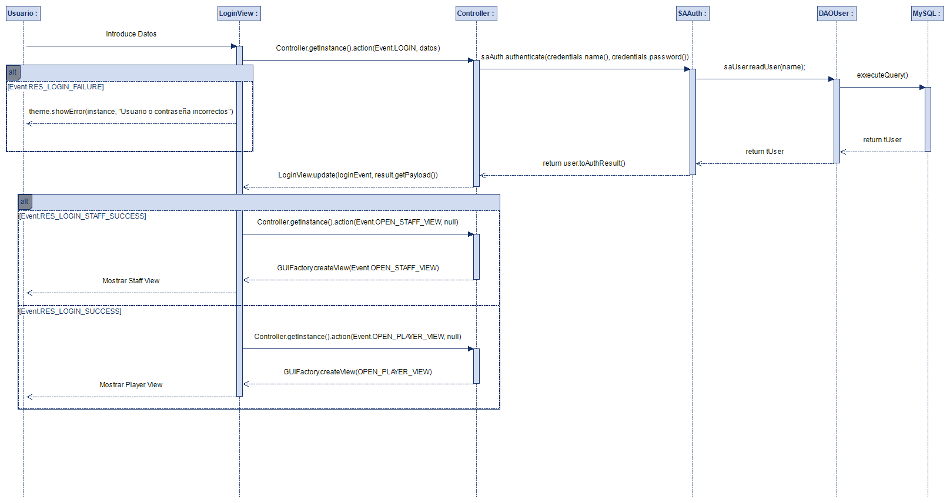

Diagrama de secuencia del CU: USU-02-Cerrar sesión

Diagrama de secuencia del CU: JUG-01-Registrarse
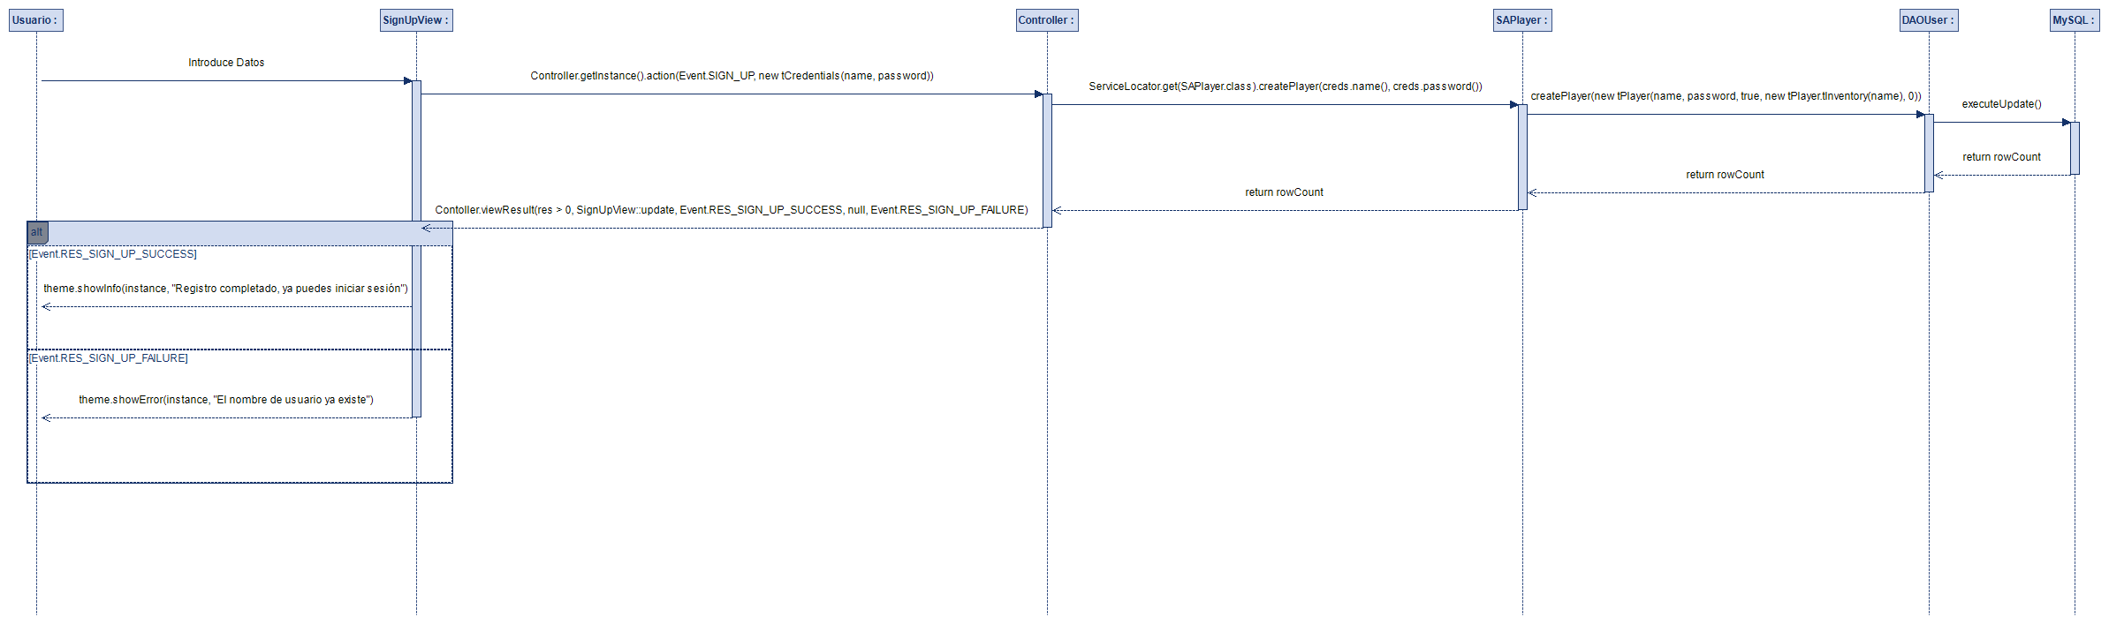

Diagrama de secuencia del CU: JUG-02-Consultar inventario
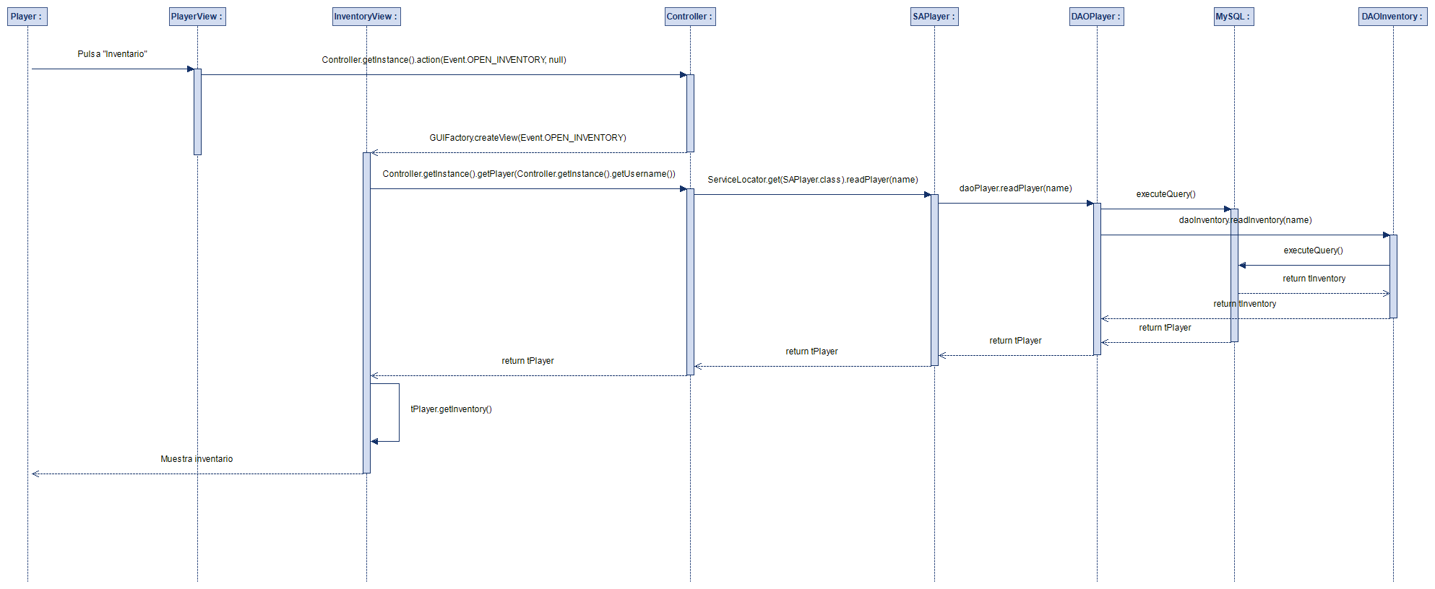

Diagrama de secuencia del CU: JUG-03-Consultar tienda
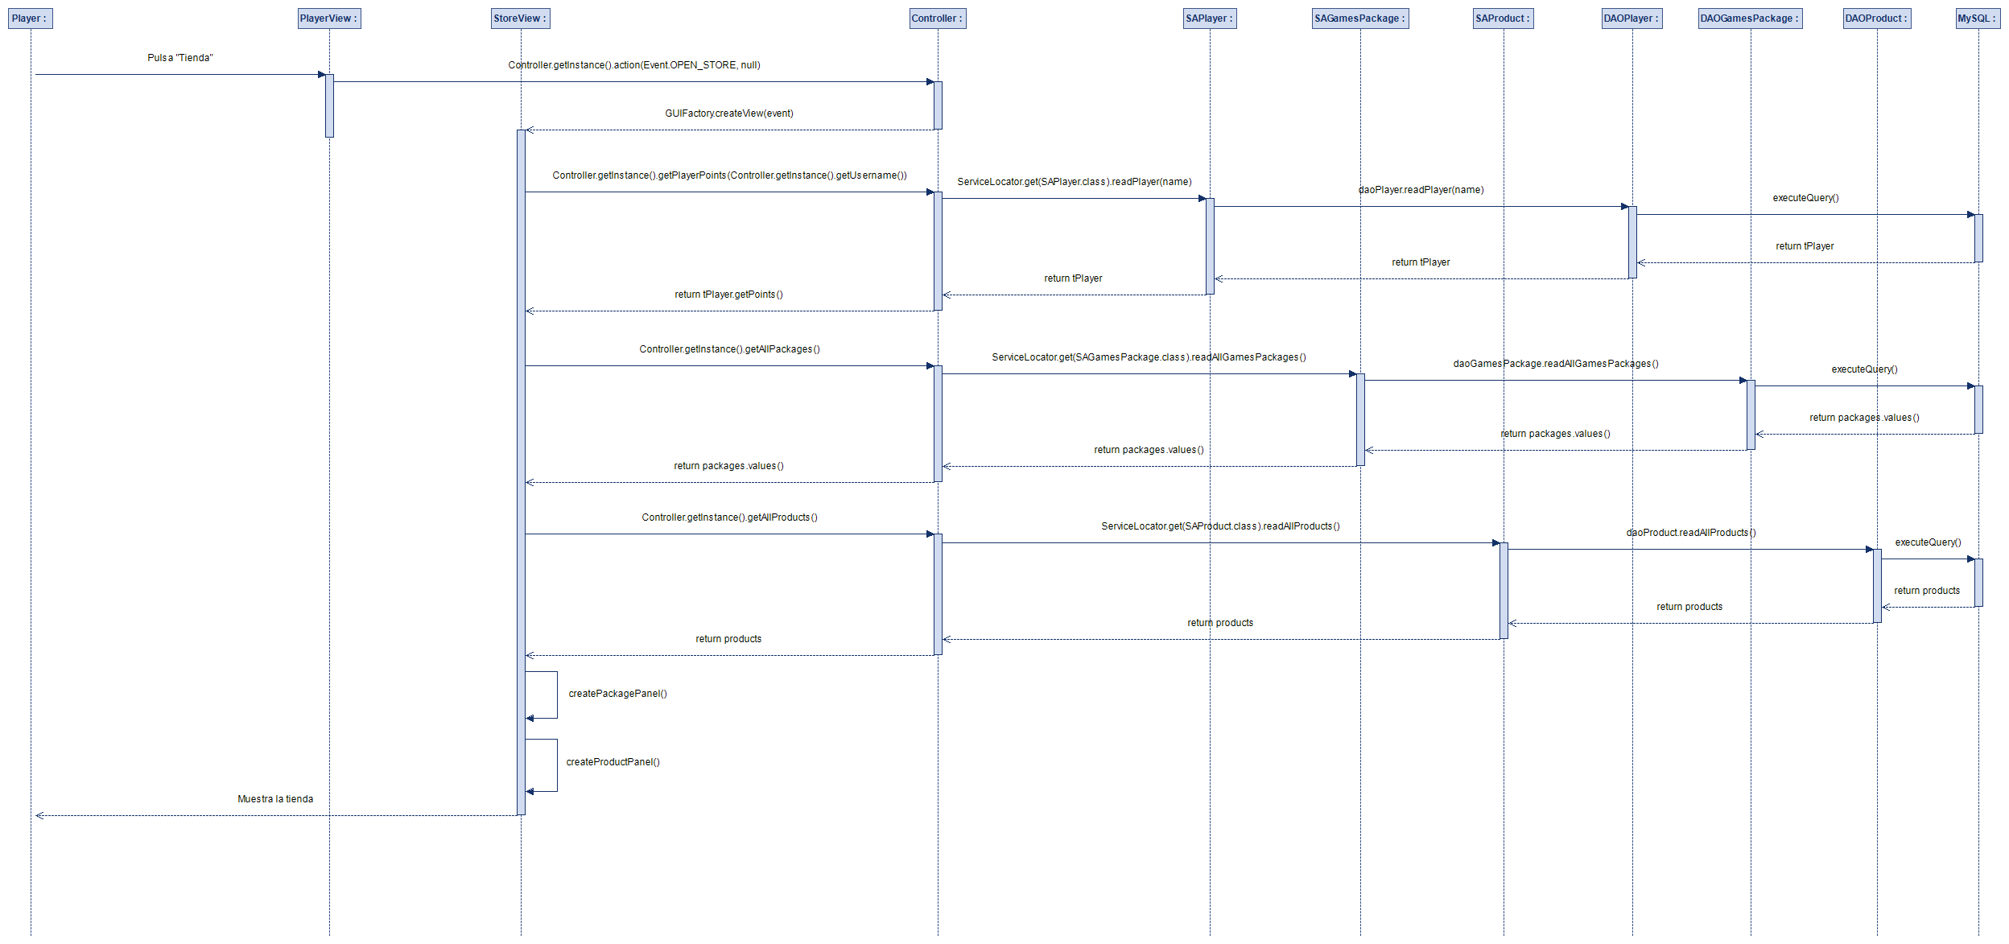

Diagrama de secuencia del CU: PER-01-Crear nuevo jugador

Diagrama de secuencia del CU: PER-02-Consultar jugadores existentes

Diagrama de secuencia del CU: PER-03-Modificar jugador

Diagrama de secuencia del CU: PER-04-Desactivar/ activar jugador

Diagrama de clases del subsistema juego

Diagrama de secuencia del CU: JUE-01-Jugar partida de ruleta

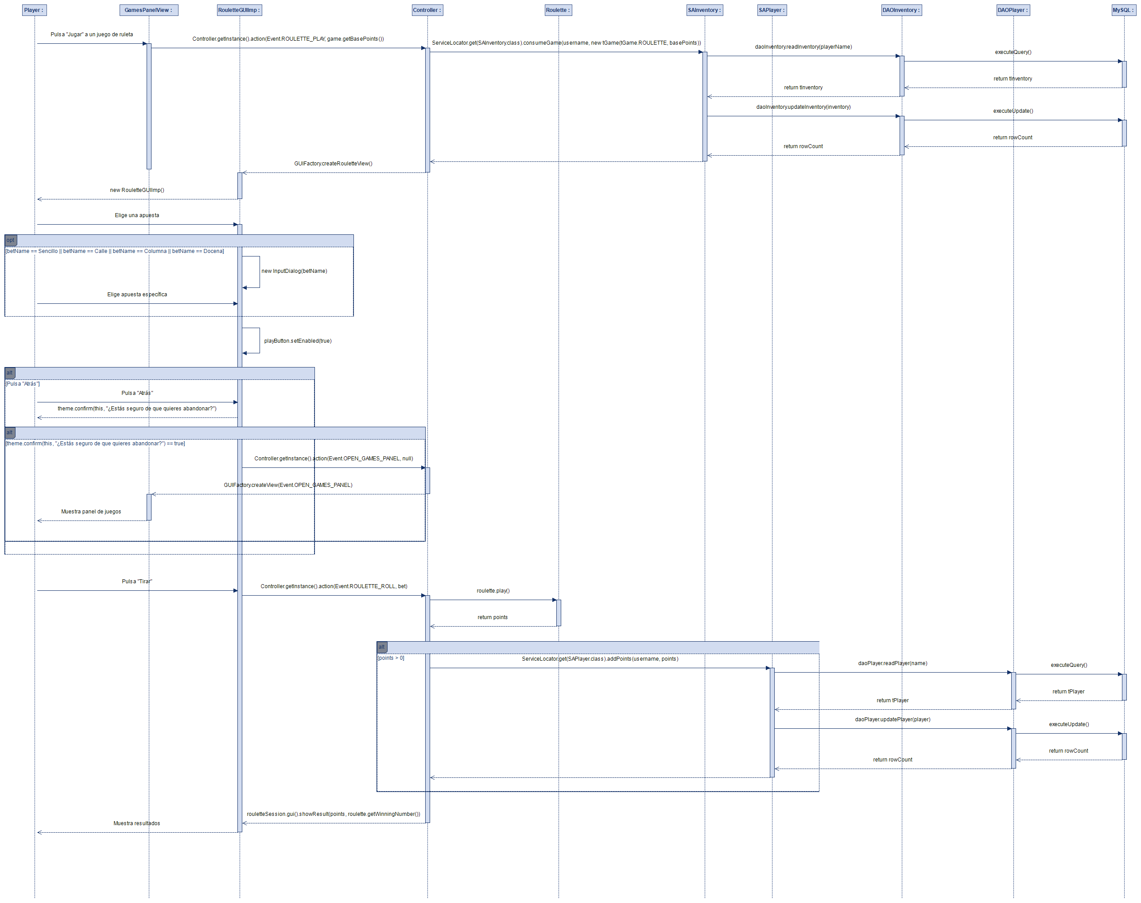

Diagrama de secuencia del CU: JUE-02-Jugar mano de blackjack
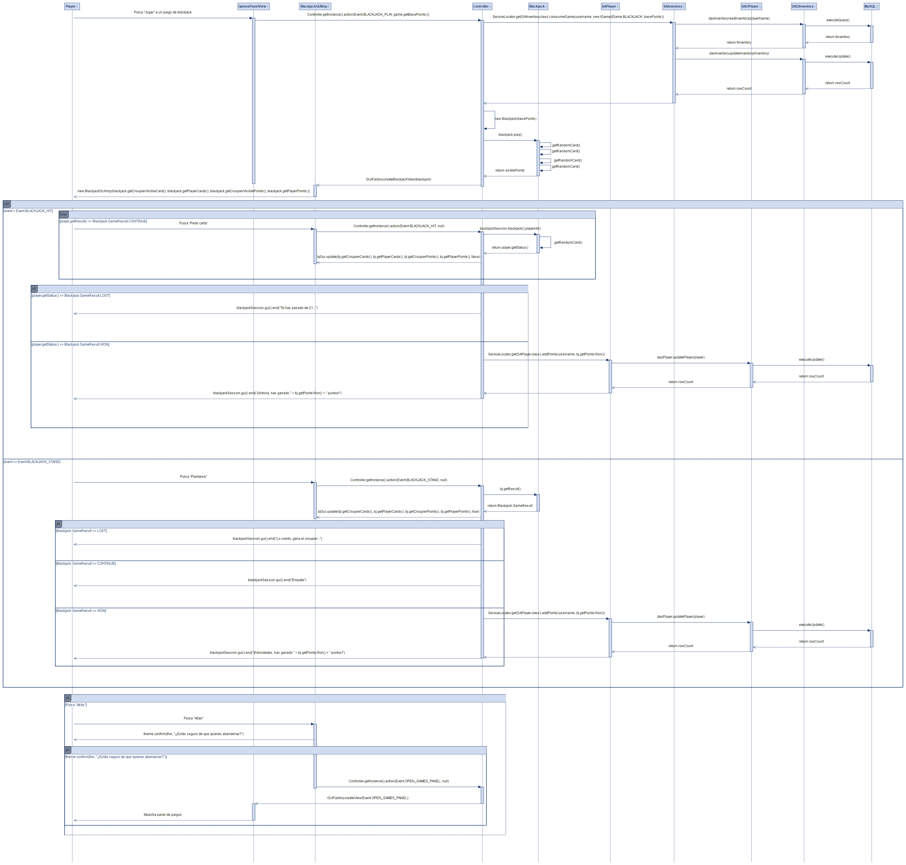

Diagrama de clases del subsistema paquete de juegos

Diagrama de secuencia del CU: PAQ-01-Añadir nuevo paquete de juegos
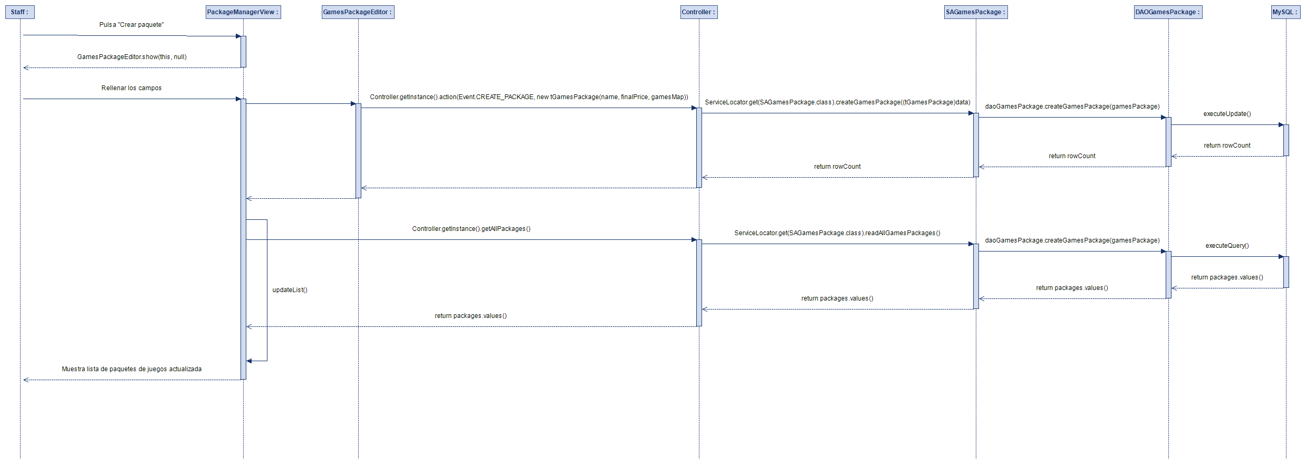

Diagrama de secuencia del CU: PAQ-02-Consultar paquetes de juegos disponibles
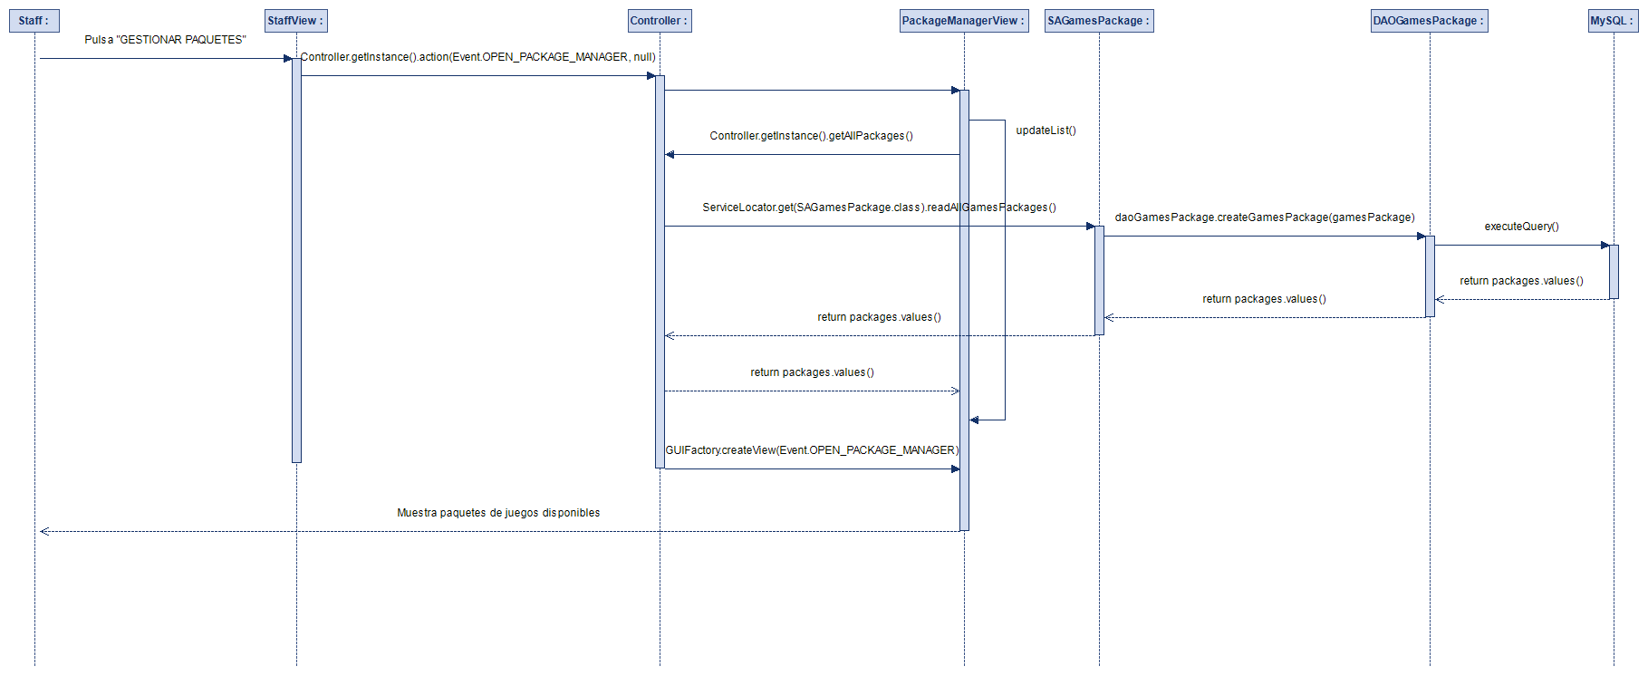

Diagrama de secuencia del CU: PAQ-03-Modificar paquete de juegos existente
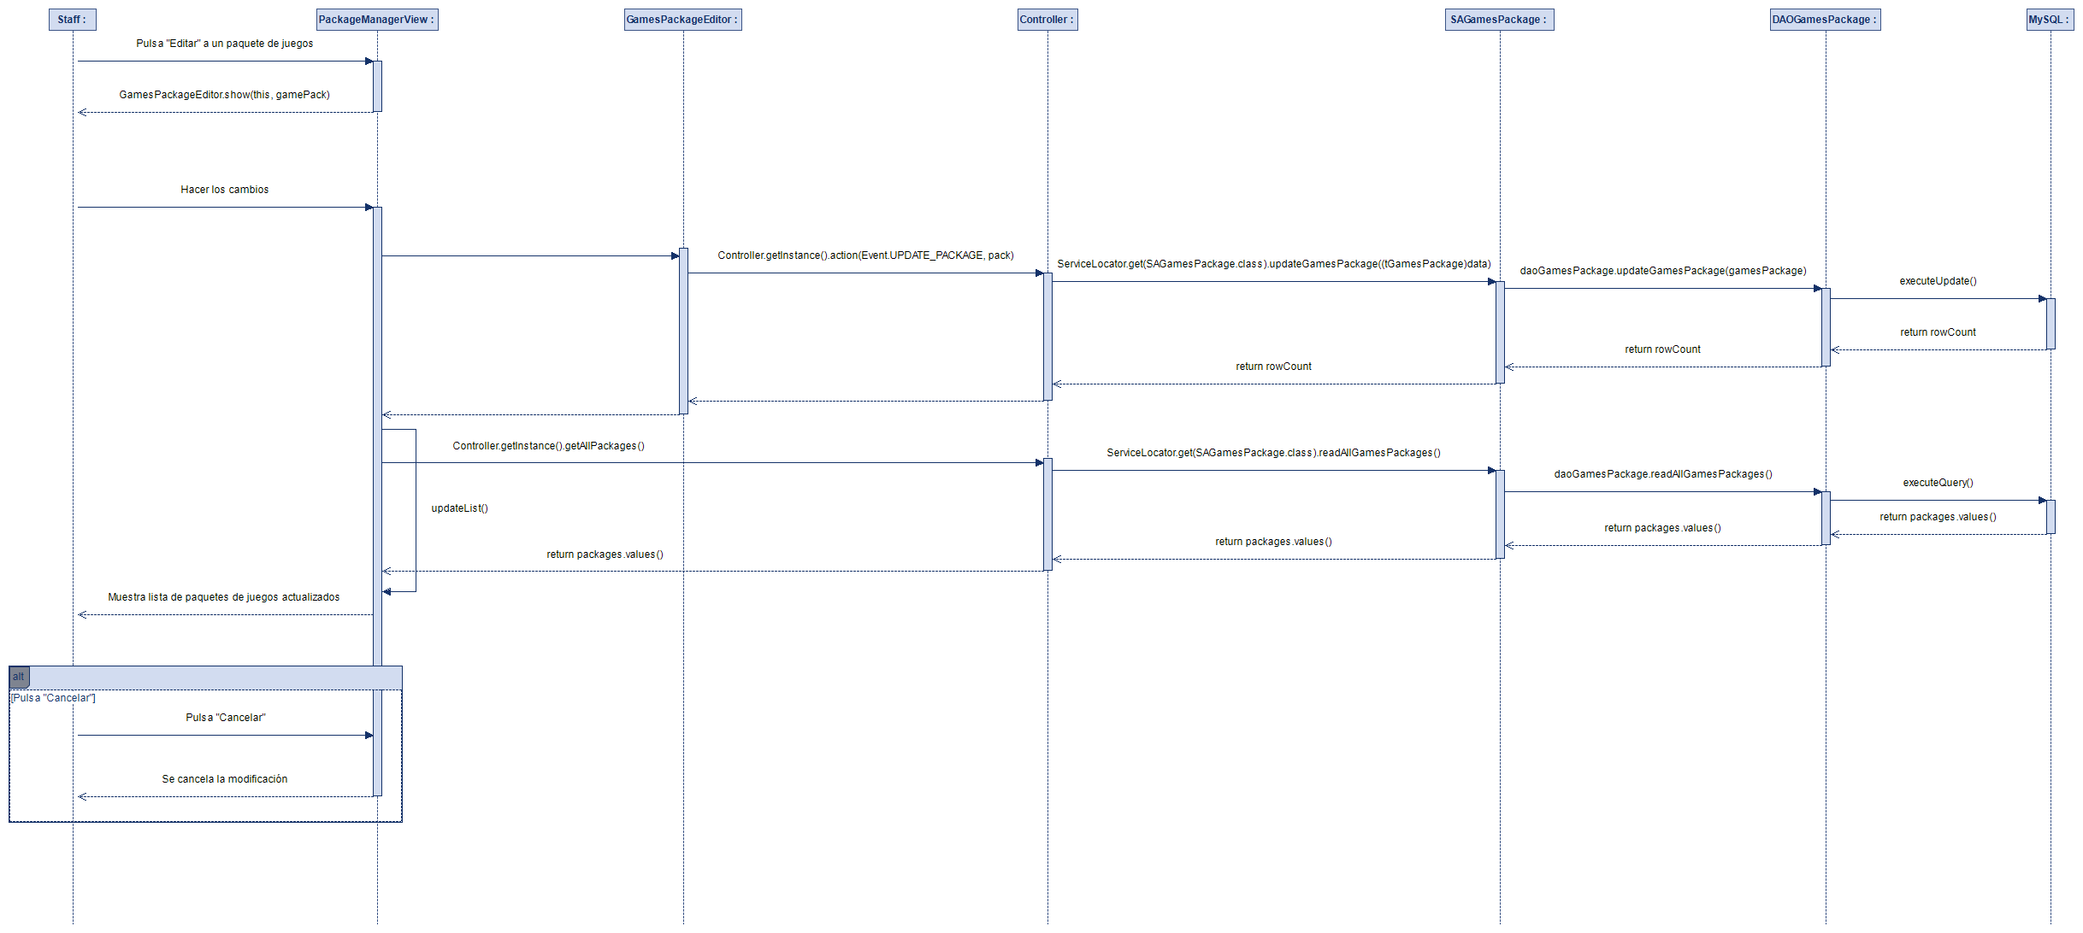

Diagrama de secuencia del CU: PAQ-04-Eliminar paquete de juegos existente
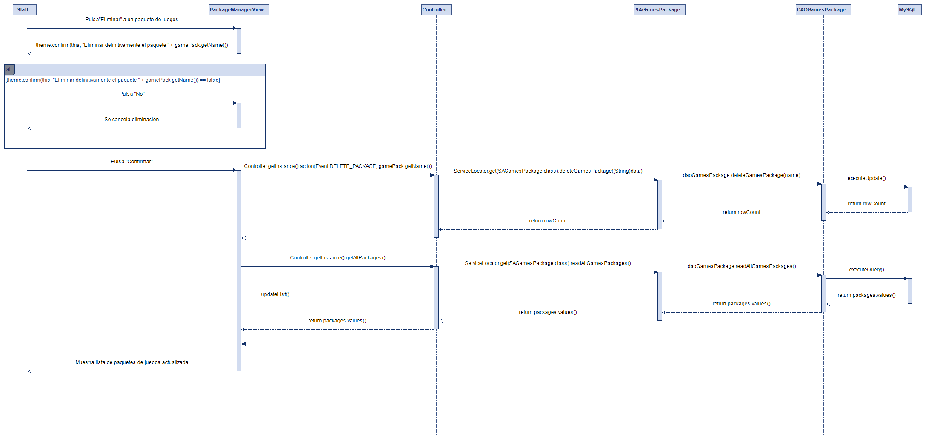

Diagrama de secuencia del CU: PAQ-05-Comprar paquete de juegos
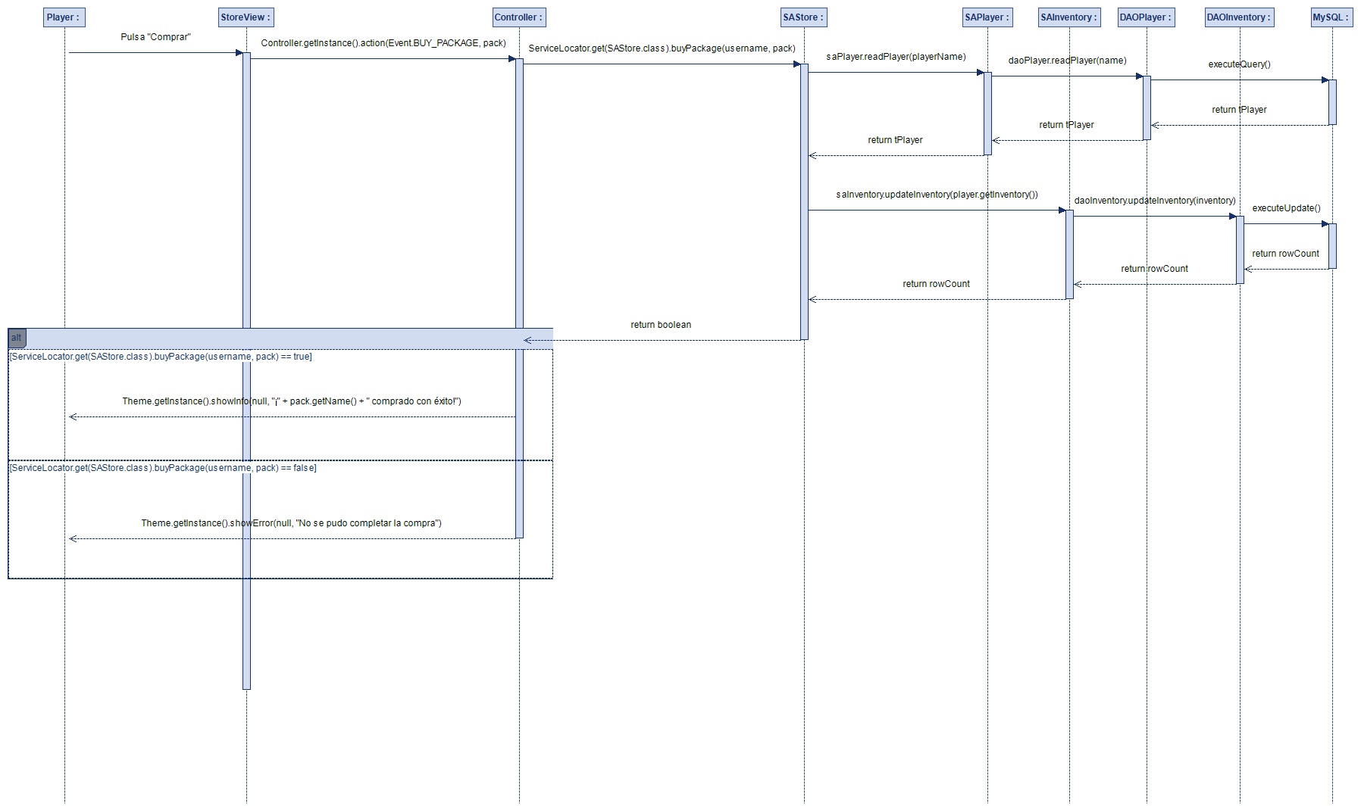

Diagrama de clases del subsistema producto

Diagrama de secuencia del CU: PRO-01-Añadir nuevo producto
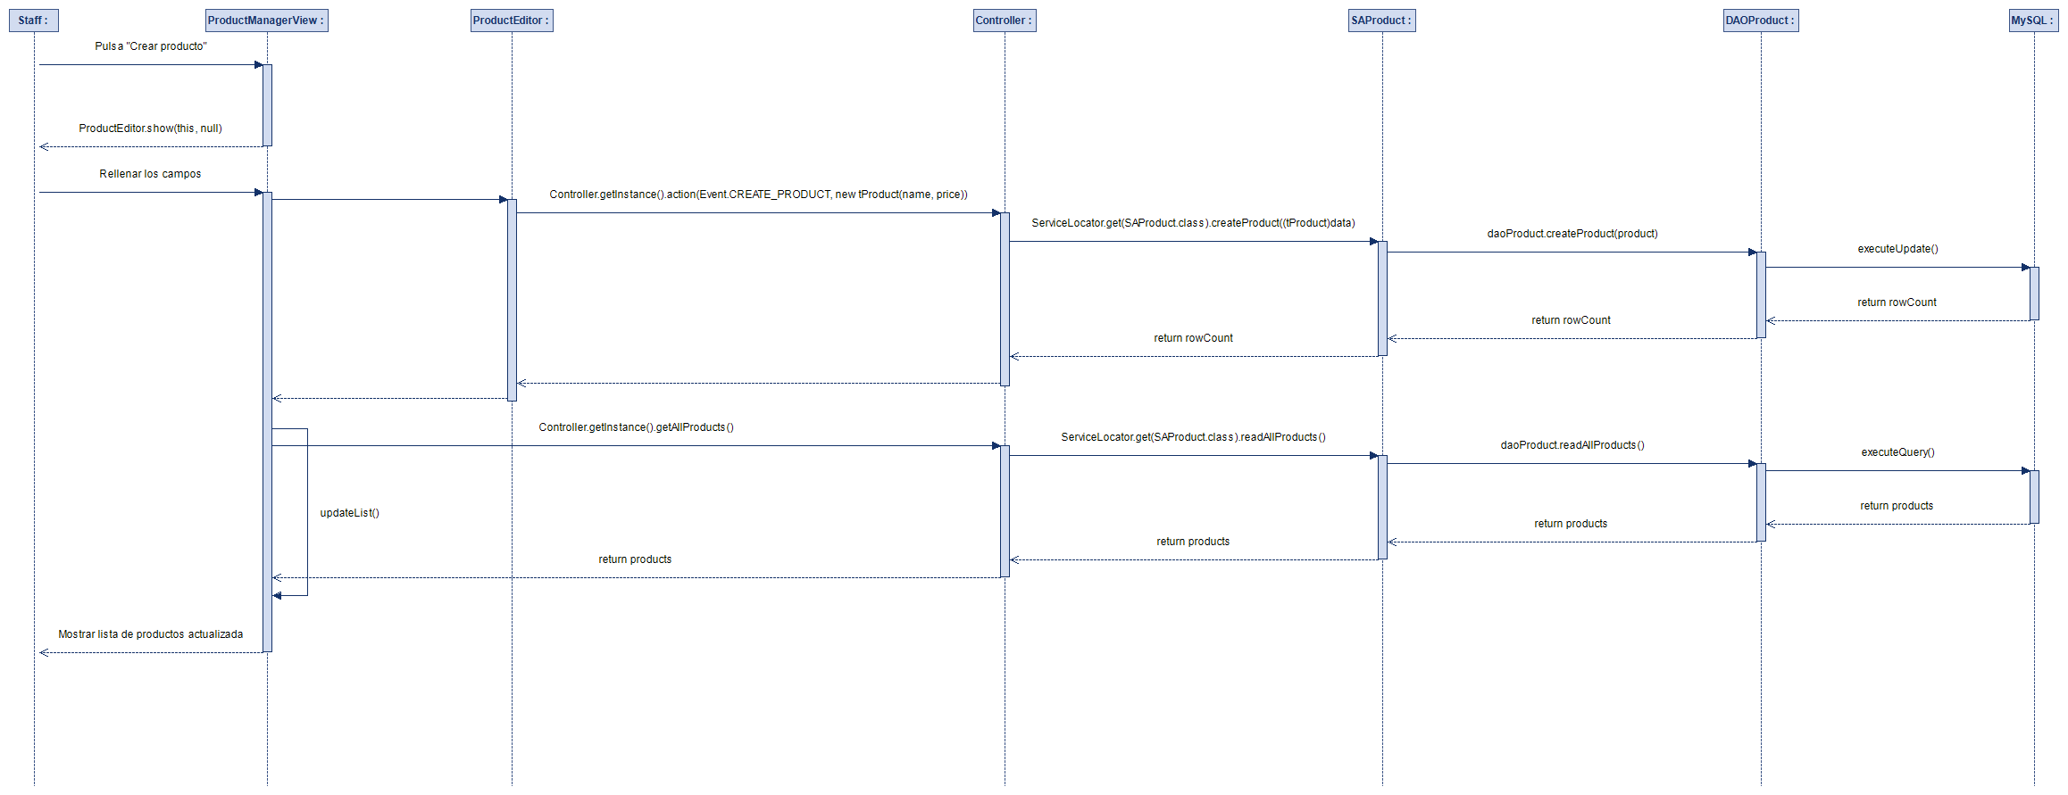

Diagrama de secuencia del CU: PRO-02-Consultar catálogo de productos
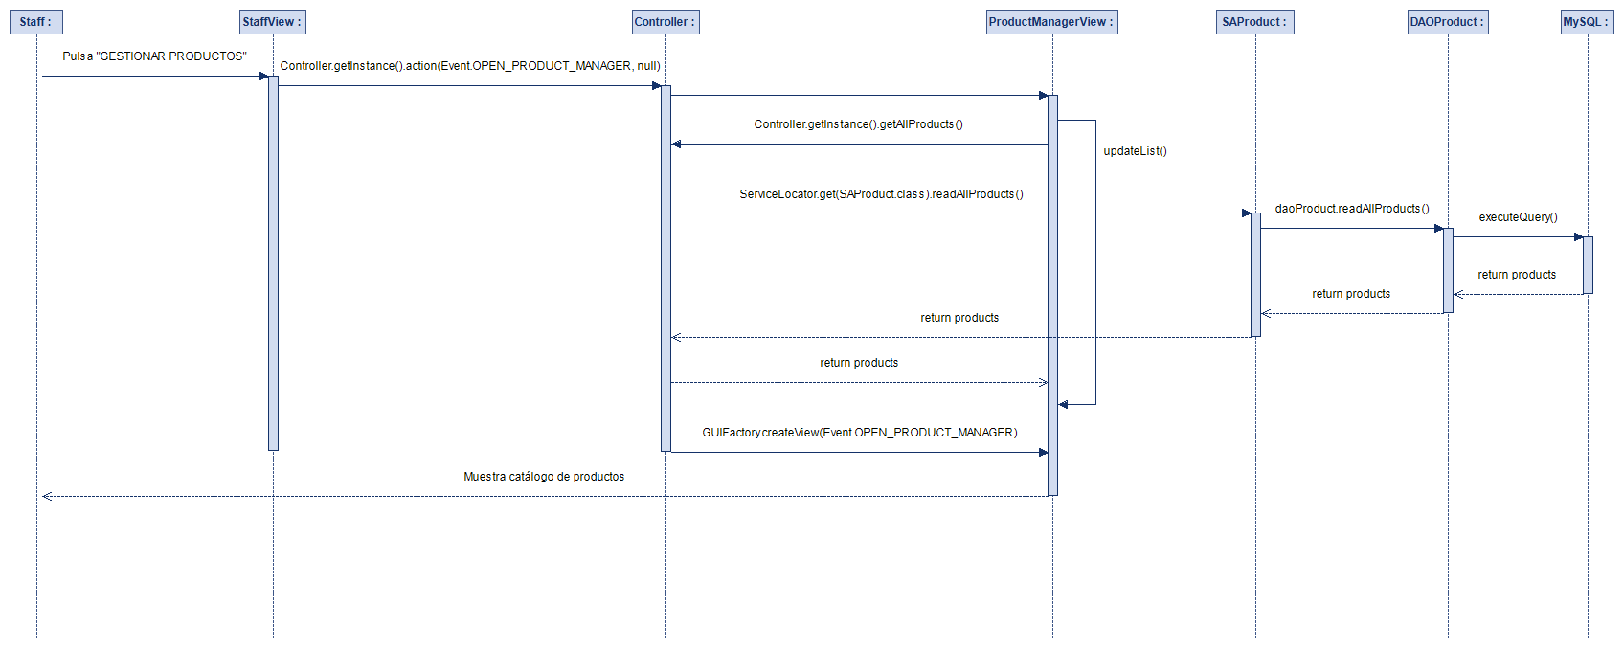

Diagrama de secuencia del CU: PRO-03-Modificar producto
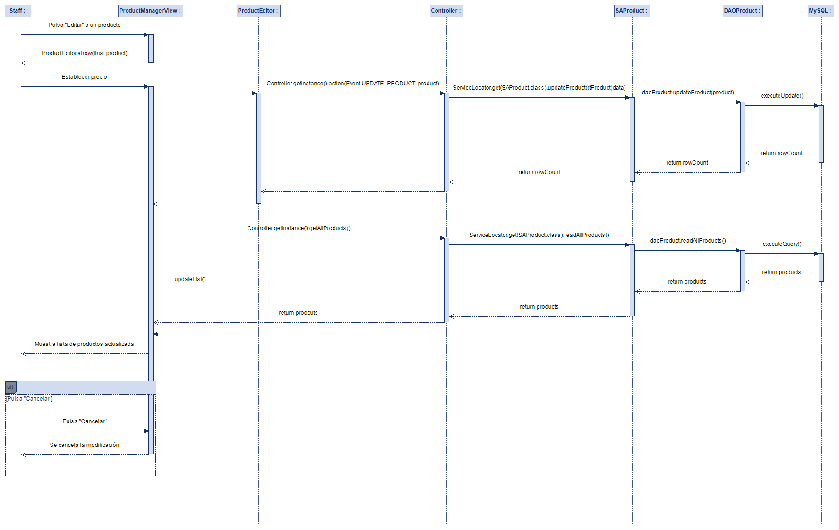

Diagrama de secuencia del CU: PRO-04-Eliminar producto existente
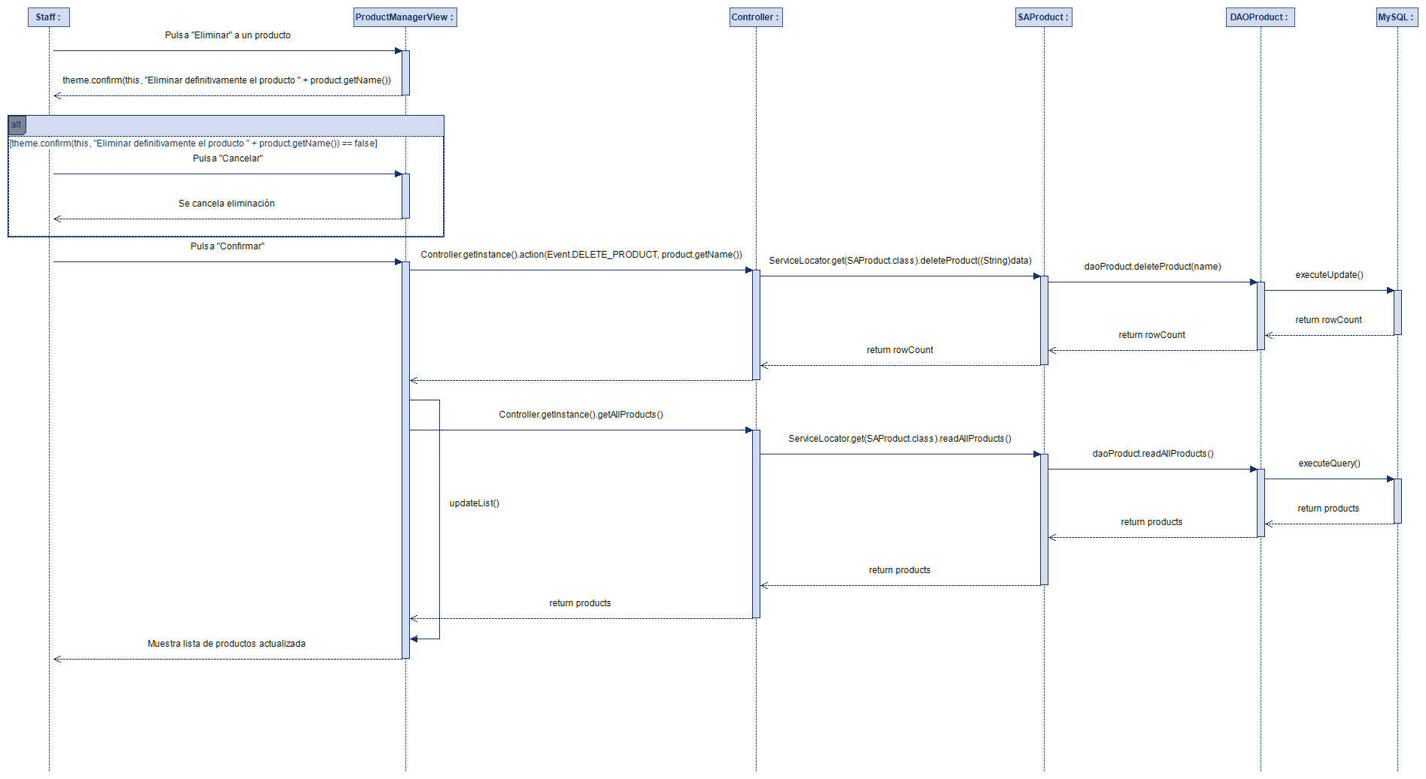

Diagrama de secuencia del CU: PRO-05-Canjear producto
En cada figura de diagrama de clases y de secuencia, incluir debajo la siguiente información:
- Si es diagrama de clases: Diagrama de clases: subsistema (Venta, Compra, etc.) – Casos de uso (CU): (el/los casos de uso con los que está relacionado, bien sea un único nº, rango, listado, etc.) - Autor/es:
Ej: Diagrama de clases: Venta – CU: 1 a 5 – Autor: Juan López.
D. de clases: Venta – CU: 1 a 5 – Autor: Juan López.
- Si es diagrama de secuencia: Diagrama de secuencia – subsistema (Venta, Compra, etc.) – Caso de uso: nº - Método diseñado – Autor/es:
Ej: Diagrama de secuencia – Venta – CU: 1 – Alta Cliente – Autor: Juan López, Ana López.
D. secuencia – Venta – CU: 1 – Alta Cliente – Autor: Juan López, Ana López.

Pruebas del sistema

Introducción
Las pruebas del sistema han seguido una estrategia incremental y multicapa con el objetivo de garantizar la robustez y la corrección de la aplicación. Con este enfoque, se diseñaron pruebas unitarias, pruebas de integración y pruebas de sistema.
Para la implementación de las pruebas se utilizaron principalmente los frameworks “JUnit5” y “Mockito”. JUnit5 sirvió como framework de ejecución y Mockito permitió aislar dependencias con otras partes del sistema a través de herramientas como mocks y stubs.
En total, se implementaron 107 pruebas automatizadas cubriendo caminos felices, escenarios negativos y casos frontera. Todas las pruebas terminaron siendo satisfactoriamente superadas tras revisiones y refactorizaciones.

Estrategia de las pruebas

Estrategia basada en dependencias
La estrategia se orientó entorno a las dependencias de las clases a probar. Primero, se comenzó por las capas más bajas y sin colaboradores y, posteriormente, se fue escalando progresivamente hacia las capas superiores. Así, cualquier fallo en los niveles superiores podía atribuirse al componente bajo prueba, pues los niveles inferiores ya habían sido verificados.

Arquitectura piramidal
La estrategia de pruebas siguió una estructura piramidal donde se priorizaron un elevado número de pruebas unitarias rápidas y aisladas para luego ser complementadas con pruebas de integración y pruebas de sistema.
En la base de dicha pirámide se situaron las pruebas unitarias. Cada clase fue tratada como un “Sistema Bajo Prueba” (SUT), aislando sus dependencias mediante mocks y stubs cuando fue necesario. Esto verificó la lógica interna de clases como SAs o juegos, todo ello sin necesidad de acceder a la base de datos.
Sobre las pruebas unitarias se desarrollaron las pruebas de integración. Estas pruebas tuvieron como foco la correcta interacción entre los SAs, los DAOs y la persistencia de los datos.
Finalmente, en la cúspide de la pirámide se implementaron las pruebas de sistema. Estas se encargaron de validar flujos completos a través del Controller y simularon el comportamiento real de la aplicación.

Stubs
Los stubs se utilizaron para sustituir colaboradores que devuelven datos controlados sin necesidad de verificar cómo fueron invocados. Estos fueron usados para aislar los SAs de sus dependencias con DAOs u otros SAs.

Mocks
Los mocks se utilizaron para verificar la interacción entre el SUT y sus clases colaboradoras. A diferencia de los stubs, que únicamente proporcionan respuestas controladas, los mocks permiten comprobar que determinados métodos son invocados correctamente y con la frecuencia esperada. Estos tuvieron mucho impacto a la hora de comprobar también que ciertas interacciones no ocurrían en escenarios inválidos.

Tests

Persistencia de datos y DAOs
Estos tests comprobaron el CRUD completo de los usuarios en comunicación con la base de datos. La técnica empleada para garantizar el aislamiento fue deshabilitar los commits automáticos y realizar un rollback tras cada comprobación.

Juegos
Las pruebas relativas a los juegos verifican la lógica de dominio pura sin colaboradores externos. Al tratarse de clases con aleatoriedad se trató de verificar la forma del resultado. En lugar de valores exactos se comprobaron pertenencias a enumerados o rangos numéricos.
En las pruebas del BlackJack se aplicaron una prueba por cada camino independiente, es decir, se verificó el reparto inicial de cartas, el rango de los puntos visibles para el crupier y que el resultado perteneciese al enumerado correspondiente.
En las pruebas de la ruleta la situación fue completamente distinta, pues la apuesta era determinista. Para solucionarlo, se cubrieron los distintos tipos de apuesta posibles junto al rango del número ganador.

Servicios
Los servicios contienen la lógica de negocio principal y fueron testeadas tanto unitariamente como en integración con la base de datos.
Para la autenticación se cubrieron ocho escenarios: autenticación correcta como jugador, autenticación correcta como staff, contraseña incorrecta, usuario desconocido, usuario inactivo y otros casos de validación de entrada con lanzamiento de excepción.
Para la tienda se comprobaron las tres posibles casuísticas a la hora de canjear un producto: puntos más que suficientes, iguales o insuficientes al precio del producto. Es destacable el uso de un ArgumentCaptor para verificar el correcto descuento de puntos. Además, se asegura que no se realiza ninguna actualización ante caminos negativos mediante el uso de mocks.
Respecto al inventario se cubrieron los tres casos para la consumición de un juego:
- Si la cantidad de juegos en el inventario era superior a uno, se reducía su cantidad en una unidad.
- Si el jugador solamente contaba con una unidad, el sistema eliminaba la entrada del mapa.
- Si no existía dicho juego, no había actualización del inventario ni se lanzaba ninguna excepción.
Las pruebas de integración para esta capa replican las mismas aserciones que en sus análogas pruebas unitarias. Sin embargo, estas contaban con la cadena real de dependencias para la base de datos en MySQL verificando la correcta comunicación. Para asegurar la integridad de los datos, se realiza un borrado manual de los residuos de las pruebas.

Sistema global
Las pruebas de sistema validan el flujo de extremo a extremo sin el uso de mocks. Estas realizan una función similar al Main original de la aplicación sin instanciar ninguna vista. De este modo se resuelven los servicios del patrón Service Locator y se ejecutan 14 pruebas. Estas cubren los siguientes flujos: autenticación de jugador y de staff, registro de nuevos jugadores, compra de productos y paquetes, consulta de inventarios y comportamiento ante sesiones no iniciadas. También, se verifican los CRUDs respectivos a los productos, paquetes y juegos. Todo ello a través del Controller. La limpieza se realiza tras la ejecución de cada test, garantizando una vez más la integridad de la base de datos.

Test negativos
Tras discutirlo en equipo, se consideró útil probar seis escenarios en el Controller para comprobar su respuesta ante caminos negativos. Entre ellos se verifican eventos desconocidos o eventos relativos a los juegos sin sesiones activas. Estas pruebas complementan las comprobaciones del resto de caminos felices para conocer la reacción del sistema ante fallos o errores.

Resultados
Las 107 pruebas implementadas fueron superadas satisfactoriamente. Más allá de la validación del comportamiento correcto, el proceso demostró su valor al detectar problemas reales que de otro modo no habrían sido detectados.
Nivel | Clases | Tests
Unitario | 7 | 48
Integración | 5 | 33
Sistema | 2 | 26

Errores funcionales detectados y corregidos
Tras la realización de las pruebas, se identificaron y corrigieron cinco bugs funcionales:
- La consumición de juegos en el inventario lanzaba una NullPointerException cuando el juego solicitado no estaba en el inventario del jugador, bloqueando complemente el flujo del juego.
- La autenticación no comprobaba el campo active del usuario, lo que causaba que los jugadores dados de baja pudieran seguir accediendo a la aplicación.
- La apuesta al número cero ganaba incorrectamente en ciertas apuestas como la de número par. Esto es incoherente con las reglas de la ruleta seguidas por la aplicación.
- La compra de un producto con puntos insuficientes resultaba en una persistencia en el jugador, es decir, los jugadores terminaban con puntos negativos.
- En el Controller, el estado de una partida abandonada persistía entre sesiones, lo que hacía que acciones sobre la nueva partida operasen sobre la anterior.

Deudas técnicas
Ciertos comportamientos fueron identificados, pero no corregidos por requerir cambios de arquitectura fuera del alcance del proyecto (por ejemplo, el Controller realiza castings sin validación de tipo).

Conclusión
El proceso de pruebas no fue un paso final en la verificación sino una parte integrada más del proceso de desarrollo. Este reveló asunciones incorrectas y mejoró la calidad del código de forma iterativa.
La estrategia demostró ser eficaz, pues la construcción de confianza generada capa a capa permitió reducir la ambigüedad de los fallos y favorecer el diagnóstico de las fuentes de error.
Los bugs funcionales corregidos no fueron revisados manualmente, sino que fueron revelados mediante la automatización de las pruebas. Esto nos hace concluir que explorar las distintas ramas y casuísticas de la aplicación favorecieron la robustez de esta. Las debilidades destacadas son igualmente parte del resultado. Hacer visible lo que queda pendiente es más valioso que ignorarlo.
Finalmente, el conjunto de tests actúa ahora como un punto de partida del comportamiento esperado del sistema. En caso de ampliaciones futuras, existe una base fiable para poder escalar el proyecto sin perder lo ya verificado.

Diagrama de despliegue
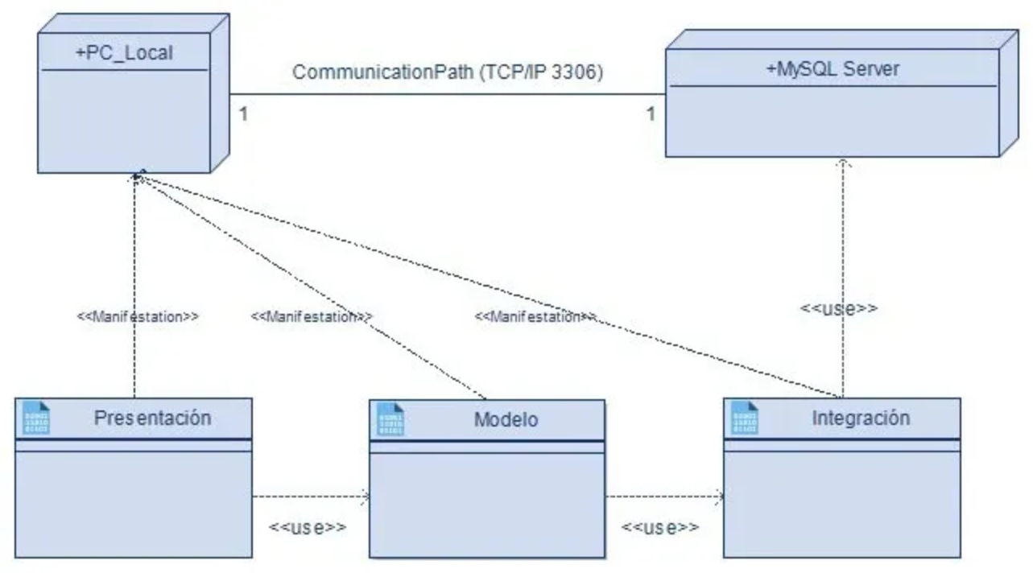

Conclusiones

Objetivos alcanzados

Proceso de desarrollo de software aplicado
Indicar si se ha usado el proceso iterativo-incremental descrito en los laboratorios u otro proceso.
También definir cuál ha sido la organización del trabajo en equipo: todo en común, cada integrante un subsistema, cada integrante un determinado tipo de CRUD, etc.

Proceso de desarrollo de software aplicado
Relacionar los patrones aplicados en este desarrollo de software así como el diseño arquitectónico utilizado.

Contribución de cada integrante del equipo
Cada participante indicará en la memoria sucontribución al proyecto indicando específicamente el trabajo desarrollado.
Esta descripción NO sustituye al fichero Excel.

Estudiante 1 - Nombre

Estudiante 2 - Nombre

Estudiante …

Lecciones aprendidas
- Sobre el trabajo en equipo.
- Sobre la metodología aplicada.

[ FIN DE LA MEMORIA ]

[ Texto de ejemplo para copiar el formato de las secciones ]

Secciones de un capítulo (Título 2)
El título de las secciones de un capítulo usa el estilo Título 2. Si necesitamos tener subsecciones entonces utilizaremos el estilo Título 3, como se ve a continuación.

Subsecciones (Título 3)
Los títulos de las subsecciones usan el estilo Título 3. Es posible que una subsección tenga también sub-subsecciones, como veremos a continuación.

Sub-subsecciones (Título 4)
Las sub-subsecciones utilizan el estilo Título 4.

Tipo de letra para el texto: Calibri, de 11.
Párrafo: Espaciado anterior 0. Espaciado posterior 6. Intelineado Sencillo

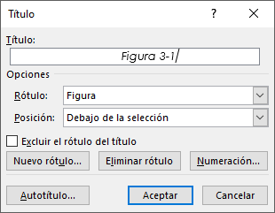
Figura 8-1. Ejemplo de figura

A-D | A | B | C | D
1 | A1 | B1 | C1 | D1
2 | A2 | B2 | C2 | D2
3 | A3 | B3 | C3 | D3
Tabla 2. Ejemplo de tabla
[ FINTexto de ejemplo para copiar formatos, títulos tablas y figuras, etc]

